项目1 设计商品管理系统数据库
学习引导
一个数据库应用系统，如果没有合理的设计，用户在使用数据库应用系统进行复杂的业务处理时，就会碰到各种各样的问题，会严重影响用户对软件的体验感。所以，合理的数据库设计是数据库应用系统性能良好的基础和保证，通过数据库设计，可以创建一个具有良好性能的数据库模式，建立一个能有效、安全存储和管理数据及数据库对象的系统，以满足用户的应用需求。
本项目以商品管理系统数据库为依托，重点介绍需求分析、概要设计、逻辑设计和物理设计的方法，同时为了巩固学习效果，引入学生成绩管理系统数据库作为拓展项目，以便帮助读者更好地理解基本知识点。

1. 学习前准备
(1) 通过网络资源了解数据库的发展及相关特点。
(2) 发放“数据库设计”电子版文件，让学生独立阅读并小结数据库设计步骤。
(3) 提前学习需求分析、概要设计、逻辑设计等相关微课。

2. 与后续项目的关系
需求分析阶段是明确用户的各种需求，在此基础上确定新系统的功能；概要设计阶段是将需求分析阶段用户对现实世界的具体要求转换为信息世界的结构，其表现形式就是构建概念模型；逻辑设计阶段就是在概要设计的基础上，把概念模型转换成某个具体的DBMS所支持的数据模式，进行逻辑设计，构建关系数据模型；物理设计是以逻辑设计的结果作为输入，结合具体的DBMS的特点与存储设备的特性进行设计，对于给定的逻辑数据模型，选取一个最适合应用环境的物理结构。通过对四个阶段的数据库设计，从而为后续项目的实施提供理论支撑。
学习目标

1. 知识目标
(1) 理解数据库的基本概念。
(2) 掌握数据库设计过程。
(3) 了解需求分析的方法，能读懂需求文档，画出系统功能结构图。
(4) 读懂数据流图，了解数据字典的组成结构。
(5) 理解实体、属性、联系的概念及表示方法。
(6) 理解数据模型的分类特点。
(7) 理解关系模型的概念和特点。
(8) 掌握E-R图转化为关系模式的原则。

2. 能力目标
(1) 能根据需求分析确定系统功能结构图。
(2) 能根据需求分析结果找出实体、属性和联系，并确定联系类型。
(3) 能绘制概念数据模型(E-R图)。
(4) 能理解关系、元组、属性、主码、域等关键字在关系模式中表示的含义。
(5) 能将E-R图转换为关系数据模型。

3. 素质目标
(1) 训练团队合作能力。
(2) 训练规范意识。
(3) 训练独立思考、自主学习的能力。

任务1.1 商品管理系统需求分析
背景及任务

1. 背景
红星家电连锁企业由于业务需求不断扩大，原有商品管理系统已经不能满足企业日常业务的处理，需要重新开发一套功能更加强大的商品管理系统数据库以保证企业的各项业务能正常开展。该商品管理系统主要实现的功能如下。
(1) 采购人员：使用该系统主要完成商品基础信息的管理及信息查询，以及商品采购信息管理及信息查询。
(2) 销售人员：使用该系统主要完成商品销售管理以及销售信息查询。
(3) 管理人员：主要负责系统基础数据和数据存储管理工作，如供应商和客户基础数据的添加、修改和删除等操作。
欣欣软件公司接受委托开发此项目，按照企业要求，设计商品管理系统数据库。公司成立专门的项目小组，承担此项任务。在第一次项目小组会议上，项目经理大军就明确表示：“在系统设计与实施之前，首先要弄清用户需求，也就是通过需求调查，了解用户对开发产品的要求，做好需求调查是获取正确的软件需求的前提，正确的软件需求是项目成功的关键”。

2. 任务
(1) 项目小组按照需求调查方法制订需求调查计划，以红星家电连锁企业为调查访谈对象，调查完成后，撰写《商品管理系统用户需求说明书》。
(2) 根据《商品管理系统用户需求说明书》，画出商品管理系统功能结构图。
(3) 结合系统功能结构图，设计商品管理系统数据流图。

(4) 根据数据流图，编制商品管理系统数据库数据字典。
(请扫二维码查看 商品管理系统“需求分析”任务单)
预备知识


【知识点1】数据库系统的基本原理
(请扫二维码学习 微课“数据库概述”)
数据库技术是计算机科学技术的重要分支之一，它已经成为计算机信息系统和应用系统的重要技术支撑。数据库技术所研究的问题就是如何科学地组织和存储数据，如何高效地获取和处理数据，而数据处理的中心问题是数据管理。因此，数据管理的发展是数据库技术发展的一个重要标志。

一、数据库的基本概念

1. 数据(Data)
数据是描述事物的符号记录。数据的表现形式可以是多种多样的，不仅有数字、文字符号，还可以有图形、图像和声音等，即数据有多种形式，但它们都是经过数字化后存入计算机的。
如表1-1中客户的三条信息就是数据，是存储在数据库的数据表中的数据。

表1-1 数据的概念
客户  编号 | 客户  姓名 | 客户  性别 | 出生日期 | 电 话 | 地 址 | 身份证号
kh1001 | 李思 | 女 | 1987-8-9 | 13879008970 | 武汉武昌区八一路武汉大学 | 420303000000000001
kh1002 | 王天 | 男 | 1996-9-12 | 13879008971 | 武汉洪山区珞喻东路华中科技大学 | 420303000000000002
kh1003 | 柳田 | 女 | 1993-4-1 | 13879008972 | 武汉汉阳区动物园路 | 420303000000000003

2. 数据库(Database，DB)
数据库是长期存放在计算机内、有组织的、可共享的相关数据集合，将数据按一定的数据模型组织、描述和存储，可被各类用户共享，具有较小的冗余度、较高的数据独立性和易扩展性。数据库中不仅存放数据，而且存放数据之间的联系。
数据库中的数据以文件的形式存储在存储介质上，它是数据库系统操作的对象和结果。
数据库的作用如下。
(1) 结构化存储大量的数据信息，方便用户进行有效的检索和访问。
(2) 有效地保存数据信息的一致性、完整性，降低数据的冗余度。
(3) 满足应用的共享和安全方面的要求。
(4) 从中挖掘出规律性的信息，对人们的决策具有指导作用。
数据库和应用程序之间的关系如图1-1所示。
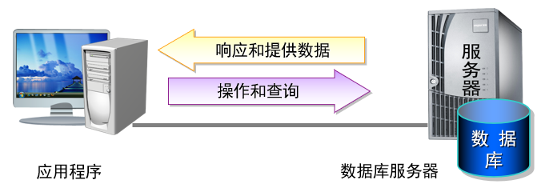

图1-1 数据库和应用程序间的关系

3. 数据库管理系统(Database Management System, DBMS)
数据库系统是位于用户与操作系统之间的数据管理软件，它为用户和应用程序提供访问数据库的方法，包括数据库的建立、查询、更新及各种数据的控制，能够确保数据的完整性和安全性。
1) 数据库管理系统的特点
(1) 数据结构化。数据面向整个应用系统。
(2) 数据的独立性高。数据与程序相互不依赖，彼此独立。
(3) 数据的共享性好，冗余度低。
(4) 数据统一管理和控制。
(5) 有安全保密机制，防止数据被非法存取。
(6) 具有数据完整性保护机制。
(7) 能实现多用户并发操作。
(8) 数据可以备份和恢复。
2) 数据库管理系统的功能
(1) 数据定义。
数据定义是指定义数据库中数据的组织方式，即数据结构，如定义数据库、数据表、视图和索引等，还可定义数据的完整性约束。DBMS提供数据定义语言，简称DDL，用于实现数据的定义功能。
(2) 数据操纵。
数据操纵是指操纵数据库中的数据，实现对数据库中数据的插入、修改和删除等操作。 数据库管理系统提供数据操纵语言，简称DML，用于实现数据的操纵功能。
(3) 数据查询。
数据查询是指查询数据库中的数据，实现查询、统计和分析等各种查询操作。数据库管理系统提供数据查询语言，简称DQL，用于实现数据的查询功能。
(4) DBS运行管理。
DBS运行管理是数据库管理系统的核心部分，也是数据库管理系统对数据库的保护功能。包括并发控制、安全性控制、数据库内部维护与恢复等。所有数据库的操作都要在这些控制程序的统一管理和控制下进行。
(5) 数据维护。
数据维护包括数据库数据的导入功能、转储功能、恢复功能、重新组织功能、性能监视和分析功能等，这些功能通常由数据库管理系统的实用程序提供给数据库管理员。
3) 目前常见的数据库
目前比较流行的数据库管理系统有Oracle、SQL Server、MySQL等。
(1) Oracle数据库。
这是美国Oracle(甲骨文)公司提供的以分布式数据库为核心的一组软件产品，是目前最流行的客户/服务器(Client/Server)或B/S体系结构的数据库系统之一。比如SilverStream就是基于数据库的一种中间件。Oracle数据库是目前世界上使用最为广泛的数据库管理系统，作为一个通用的数据库系统，它具有完整的数据管理功能；作为一个关系数据库，它是一个完备关系的产品；作为分布式数据库，它实现了分布式处理功能。
(2) SQL Server数据库。
这是美国Microsoft公司推出的一种关系型数据库系统。SQL Server是一个可扩展的、高性能的、为分布式客户机/服务器计算所设计的数据库管理系统，实现了与Windows NT的有机结合，提供了基于事务的企业级信息管理系统方案。
(3) MySQL数据库。
MySQL是一种开放源代码的关系型数据库管理系统(RDBMS)，使用最常用的数据库管理语言——结构化查询语言(SQL)进行数据库管理。MySQL是开放源代码的，因此任何人都可以在General Public License的许可下下载并根据个性化的需要对其进行修改。MySQL因为其速度、可靠性和适应性而备受关注。大多数人都认为在不需要事务化处理的情况下，MySQL是管理内容最好的选择。

4. 数据库应用系统(Database Application System, DBAS)
利用数据库技术管理各类数据的软件系统称为数据库应用系统。数据库应用系统的应用非常广泛，与人们的工作、学习和生活密不可分，如学校的教学管理系统、图书管理系统、用电自助管理系统，各种订票系统、购物系统、社交软件等，商品管理系统就是一种数据库应用系统。

5. 数据库系统(Database System, DBS)
数据库系统是指有组织地、动态地存储大量关联数据，方便多用户访问的计算机软、硬件和数据资源组成的系统，即采用了数据库技术的计算机系统。一般由数据库、数据库管理系统、数据库应用系统、数据库管理员(Database Administrator，DBA)和用户(User)组成。
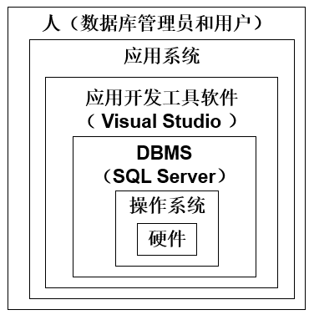

图1-2 数据库系统的构成
数据库系统的构成如图1-2所示。
数据库系统使得用户能够通过终端设备使用应用软件，向应用程序服务器发起数据请求，请求经过应用程序服务器流向下一级的数据库服务器，再到达数据库，经由数据库的响应和数据的层层返回，用户就能得到自己想要的数据了。其中，应用程序由开发人员开发，数据库服务器则由数据库管理员，也就是DBA专门管理，如图1-3所示。

图1-3 用户和数据库系统的关系

二、数据管理技术的发展
随着数据库技术的不断发展和完善，数据管理技术的发展主要经历了三个阶段：人工管理阶段、文件管理阶段和数据库系统阶段。

1. 人工管理阶段
人工管理阶段大约在20世纪50年代中期以前，当时的计算机主要用于科学计算，外存只有磁带、纸带和卡片等，软件只有汇编语言，尚无数据管理方面的软件，数据处理方式以批处理为主。这个时期的数据不保存在机器中，没有专用的软件对数据进行管理，数据与程序在一起，数据与程序对应。在人工管理阶段，应用程序与数据之间的对应关系可用图1-4来表示。

图1-4 人工管理阶段应用程序与数据之间的对应关系
人工管理数据具有以下特点。
1) 数据不保存
此阶段的计算机主要用于科学计算，并不对数据进行其他操作，一般不需要将数据长期保存，只是在计算某一课题时将数据批量输入，数据处理完以后不保存原始程序和数据。计算机断电之后计算结果也会随之消失。
2) 应用程序管理数据
数据需要应用程序自己管理，没有相应的软件系统负责数据的管理工作。程序员不仅要规定数据的逻辑结构，而且要设计数据的物理结构，包括存储结构、存取方法和输入输出方式等，使得程序员负担很重。
3) 数据不共享
一组数据只能对应一个程序，数据是面向应用的。各个应用程序的数据各自组织，无法互相利用和互相参照，因此，程序与程序之间有大量的冗余数据。
4) 数据不具有独立性
数据的逻辑结构和物理结构都不具有独立性。当数据的逻辑结构或物理结构发生变化时，必须对应用程序做相应的修改，从而给程序员设计和维护带来繁重的工作。

2. 文件系统阶段
文件系统(File System)阶段大约在20世纪50年代后期至60年代中期，当时的计算机不仅用于科学计算，还用于信息管理。在软件方面，数据结构和数据管理软件迅速发展，出现了高级语言和操作系统；在硬件方面，已经有了磁盘、磁鼓等存储设备。在这一阶段，数据可长期保存在外存的磁盘上，数据的逻辑结构与物理结构有了区别，文件组织呈现多样化，有索引文件、链接文件和散列(hash)文件等。但文件之间相互独立，缺乏联系。数据不再属于某个特定的程序，可以重复使用。
随着数据管理规模的扩大和数据量急剧增加，文件系统显露出了一些缺陷，可能会造成数据冗余以及数据不一致等现象。这些问题促使人们研究新的数据管理技术，因此，在20世纪60年代末产生了数据库技术。
文件系统阶段应用程序与数据之间的关系如图1-5所示。

图1-5 文件系统阶段应用程序与数据之间的对应关系
1) 文件系统的优点
(1) 数据可以长期保存。
由于计算机大量用于数据处理，数据需要长期保留以便在外存上反复进行查询、修改、插入和删除等操作。
(2) 文件系统管理数据。
由专门的软件即文件系统进行数据管理，文件系统把数据组织成相互独立的数据文件，利用“按文件名访问，按记录进行存取”的管理技术，可以对文件中的数据进行修改、插入和删除等操作。文件系统实现了记录内的结构化，但就文件整体而言是无结构的。程序和数据之间由文件系统提供的存取方法进行转换，使应用程序与数据之间有了一定的独立性。程序员可以不必过多地考虑物理细节，将精力集中于算法。而且数据在存储上的改变不一定反映在程序上，这就大大节省了程序的维护工作。
2) 文件系统的缺点
(1) 数据的共享性差，冗余度高。
在文件系统中，数据的建立、存取都依赖于应用程序，基本是一个(或一组)数据文件对应一个应用程序，即数据仍然是面向应用的。当不同的应用程序具有部分相同的数据时，也必须建立各自的文件，而不能共享相同的数据，因此，数据的冗余度大，浪费存储空间。同时，由于相同数据的重复存储和各自管理，容易造成数据的不一致，给数据的修改和维护带来困难。
(2) 数据的独立性不足。
文件系统中的数据虽然有了一定的独立性，但是由于数据文件只存储数据，由应用程序来确定数据的逻辑结构，设计数据的物理结构，一旦数据的逻辑结构或物理结构需要改变，则必须修改应用程序；或者由于语言环境的改变需要修改应用程序时，也将导致文件数据结构的改变。因此，数据与应用程序之间的逻辑独立性不强。另外，要想对现有的数据再增加一些新的应用会很困难，系统不容易扩充。
(3) 并发访问容易产生异常。
文件系统缺少对并发操作进行控制的机制，虽然系统允许多个用户同时访问数据，但是由于并发的更新操作相互影响，容易导致数据的不一致。
(4) 数据的安全控制难以实现。
数据不是集中管理。在数据的结构、编码、表示格式、命名以及输出格式等方面不容易做到规范化、标准化，所以其安全性、完整性得不到可靠保证，而且文件系统难以实现对不同用户的不同访问权限的安全性约束。

3. 数据库系统阶段
在20世纪60年代末，磁盘技术取得了重要进展，具有数百兆容量和快速存取的磁盘陆续进入市场，为数据库技术的产生提供了良好的物质条件。
数据管理技术进入数据库阶段的标志，是20世纪60年代末发生的3件大事。
(1) 1968年，美国IBM公司推出层次模型的IMS系统。
(2) 1969年10月，美国数据系统语言协会(CODASYL)的数据库任务组(DBTG)发表关于网状模型的DBTG报告(1971年通过)。
(3) 1970年，E.F.Codd连续发表论文，提出关系模型，奠定了关系数据库的理论基础。
20世纪70年代以来，数据库技术迅速发展，不断有新的产品投入运行。数据库系统克服了文件系统的缺陷，使数据管理变得更有效、更安全。
数据库系统阶段的数据管理方式具有以下特点。
(1) 数据结构化。
数据结构化是数据库与文件系统的本质区别。数据库系统阶段采用复杂的数据模型来表示数据结构。
(2) 数据共享性高、冗余度低、易扩充。
数据库系统从整体角度看待和描述数据，数据不再是面向某个应用而是面向整个系统，因此，数据可以被多个用户、多个应用共享使用。数据共享可以大大减少数据冗余度，节约存储空间，还能够避免数据之间的不相容性与不一致性。所谓数据的不一致性是指同一数据不同拷贝的值不一样。采用人工管理或文件系统管理时，由于数据被重复存储，当不同的应用使用和修改不同的拷贝时，就很容易造成数据的不一致。在数据库中数据共享减少了因数据冗余造成的不一致问题。由于数据面向整个系统，是有结构的数据，不仅可以被多个应用共享使用，而且容易增加新的应用。这就使得数据库系统弹性大，易于扩充，可以适应各种用户的要求。可以选取整体数据的各种子集用于不同的应用系统，当应用需求发生改变或增加时，只要重新选取不同的子集便可满足新的需求。
(3) 数据独立性高。
数据独立性是数据库领域的一个常用术语，包括数据的物理独立性和数据的逻辑独立性。物理独立性是指用户的应用程序与存储在磁盘上的数据库中的数据是相互独立的。也就是说，数据在磁盘上的数据库中如何存储是由数据库管理系统管理的，用户程序不需要了解，应用程序要处理的只是数据的逻辑结构，这样，当数据的物理存储改变时，应用程序也不用改变。逻辑独立性是指用户的应用程序与数据库的逻辑结构是相互独立的。也就是说，数据的逻辑结构改变了，用户程序也可以不变。
数据与程序的独立把数据的定义从程序中分离出去，加上数据的存取由数据库管理系统负责，从而简化了应用程序的编写，大大减少了应用程序的维护和修改工作。
(4) 数据由数据库管理系统统一管理和控制。
数据库管理系统提供了以下几方面的数据控制功能。
① 数据的安全性保护。
数据的安全性是指保护数据，以防止不合法的使用造成数据的泄密和破坏，使每个用户只能按规定对某些数据以某些方式进行使用和处理。
② 数据的完整性检查。
数据的完整性是指数据的正确性、有效性和相容性。完整性检查将数据控制在有效的范围内或保证数据之间满足一定的关系。
③ 并发控制。
当多个用户的并发进程同时存取、修改数据库时，可能会发生相互干扰而得到错误的结果，或使得数据库的完整性遭到破坏，因此，必须对多用户的并发操作加以控制和协调。
④ 数据库恢复。
计算机系统的硬件故障、软件故障、操作员的失误以及故意的破坏都会影响数据库中数据的正确性，甚至造成数据库部分或全部数据的丢失。数据库管理系统必须具有将数据库从错误状态恢复到某一已知的正确状态的功能，这就是数据库的恢复功能。
数据库阶段的程序和数据的关系如图1-6所示。

图1-6 数据库阶段应用程序与数据之间的对应关系

三、数据库设计概述
数据库设计(Database Design)是指根据用户的需求在某一具体的数据库管理系统上，设计数据库的结构和建立数据库的过程。数据库设计是建立数据库及其应用系统的技术，是信息系统开发和建设中的核心技术。由于数据库应用系统的复杂性，为了支持相关程序运行，数据库设计就变得异常复杂，因此最佳设计不可能一蹴而就，而只能是一种“反复探寻，逐步求精”的过程，也就是规划和结构化数据库中的数据对象以及这些数据对象之间关系的过程。

1. 数据库设计的任务
数据库设计是指根据用户需求研究数据库结构并应用数据库的过程。具体地说，数据库设计是指对于给定的应用环境，构造最优的数据库模式，创建数据库并建立其应用系统，使之能有效地存储数据，满足用户的信息要求和处理要求。也就是把现实世界中的数据，根据各种应用处理的要求，加以组织，使之能满足硬件和操作系统的特性，利用已有的数据库管理系统来创建能够实现系统目标的数据库。数据库设计的优劣将直接影响到信息系统的质量和运行效果。因此，设计一个结构优化的数据库是对数据进行有效管理的前提和正确利用信息的保证。

2. 数据库设计的内容
数据库设计的内容包括数据库的结构设计和数据库的行为设计两个方面。
(1) 数据库的结构设计是指根据给定的应用环境，进行数据库的模式设计或子模式设计，它包括数据库的概念设计、逻辑设计和物理设计，即设计数据库框架或数据库结构。数据库是静态的、稳定的，一经形成后，在通常情况下是不容易也不需要改变的，所以结构设计又称为静态模式设计。
(2) 数据库的行为设计是指数据库用户的行为和动作。在数据库系统中，用户的行为和动作是指用户对数据库的操作，这些要通过应用程序来实现，所以数据库的行为设计就是操作数据库的应用程序的设计，即设计应用程序、事务处理等。因此，行为设计是动态的，又称为动态模式设计。

3. 数据库设计的特点
数据库设计既是一项涉及多学科的综合性技术，又是一项庞大的工程项目，具有以下特点。
(1) 数据库设计是硬件、软件和干件(技术和管理的界面)的结合。这里着重讨论软件设计的技术。
(2) 数据库设计应该与应用系统设计相结合。也就是说，整个设计过程要把结构(数据)设计和行为(处理)设计密切结合起来。
早期的数据库设计致力于数据模型和建模方法的研究，着重于数据库结构特性的设计，而忽视对数据库行为的设计。也就是说，比较重视在给定的应用环境下，采用什么原则、方法来构造数据库的结构，而没有考虑应用环境要求与数据库结构的关系，因此，结构设计和行为设计是分离的。结构特性设计是指数据库总体概念的设计，所设计的数据库应该具有最小数据冗余度，能反映不同用户的需求，还能实现数据的充分共享。行为特性是指数据库用户的业务活动，通过应用程序去实现，用户通过应用程序访问和操作数据库，用户的行为和数据库是紧密相关的。

4. 数据库设计的步骤
按照规范化设计的方法，考虑数据库及其应用系统开发的全过程，将数据库的设计分为以下 6 个设计阶段：需求分析、概念结构设计、逻辑结构设计、数据库物理设计、数据库实施、数据库运行与维护。
在数据库设计中，前两个阶段是面向用户的应用需求，面向具体的问题，中间两个阶段是面向数据库管理系统，最后两个阶段是面向具体的实现方法。前四个阶段可以统称为“分析和设计阶段”，后两个阶段统称为“实现和运行阶段”。在进行数据库设计之前，首先必须选择参加设计的人员，包括系统分析人员、数据库设计人员、程序员、用户和数据库管理员。系统分析人员和数据库设计人员是数据库设计的核心人员，他们将自始至终参加数据库的设计，他们的水平决定了数据库系统的质量。用户和数据库管理员在数据库设计中也是举足轻重的人物，他们主要参加需求分析和数据库的运行与维护，他们的积极参与不但能加快数据库的设计，而且是决定数据库设计质量的重要因素。程序员则是在系统实施阶段参与进来，分别负责编写程序和配置软硬件环境。如果所设计的数据库应用系统比较复杂，还应该考虑是否需要使用数据库设计工具和CASE工具以提高数据库设计的质量并减少设计工作量，以及考虑选用何种工具。
数据库设计的6个阶段的具体说明如下。
(1) 需求分析阶段。
进行数据库设计首先必须准确了解和分析用户的需求(包括数据与处理)。需求分析是整个设计过程的基础，也是最困难、最耗时的一步。作为地基的需求分析做得是否充分与准确，决定了在其上构建数据库大厦的速度与质量。需求分析做得不好，可能会导致整个数据库设计的返工。
(2) 概念结构设计阶段。
概念结构设计是整个数据库设计的关键，它通过对用户的需求进行综合、归纳与抽象，形成一个独立于具体数据库管理系统的概念模型。
(3) 逻辑结构设计阶段。
逻辑结构设计是指将概念模型转换成某个数据库管理系统所支持的数据模型，并对其进行优化。
(4) 数据库物理设计阶段。
数据库物理设计是指为逻辑数据模型选取一个最适合应用环境的物理结构(包括存储结构和存取方法)。
(5) 数据库实施阶段。
在数据库实施阶段，设计人员运用数据库管理系统提供的数据语言及其宿主语言，根据逻辑设计和物理设计的结果创建数据库，编写与调试应用程序，组织数据入库，并进行试运行。
(6) 数据库运行与维护阶段。
数据库运行与维护是指对数据库应用系统正式投入运行。在数据库系统运行过程中必须不断地对其进行评价、调整与修改。
设计一个完善的数据库应用系统是不可能一蹴而就的，它往往是上述6个阶段的不断反复。需要指出的是，这个设计步骤既是数据库的设计过程，也是数据库应用系统的设计过程。在设计过程中把数据库的设计和对数据库中数据处理的设计紧密结合起来，将这两方面的需求分析、抽象、设计、实现在各个阶段同时进行，相互参照，相互补充，以完善两方面的设计。事实上，如果不了解应用环境对数据的处理要求，或者没有考虑如何去实现这些处理要求，是不可能设计出一个良好的数据库结构的。

【知识点2】SQL Server数据库系统概述

1. SQL Server数据库管理系统的发展历程
1988年，SQL Server问世，这是微软与Sybase共同开发的、运行于OS/2上的联合应用程序。
1993年，SQL Server 4.2问世，这是一种功能较少的桌面数据库，数据库与Windows集成，界面易于使用并广受欢迎。
1995年，SQL Server 6.05发布，这是一款小型商业数据库，对核心数据库引擎做了重大的改写，这是一次“意义非凡”的发布。
1996年，SQL Server 6.5发布，SQL Server逐渐突显实力，以至于Oracle推出了运行于NT平台上的7.1版本作为直接的竞争。
1998年，SQL Server 7.0发布，这是一种Web数据库，对核心数据库引擎进行了重大改写。
2000年，SQL Server 2000发布。该版本继承了SQL Server 7.0版本的优点，同时又增加了许多更先进的功能，具有使用方便、可伸缩性好、与相关软件集成度高等优点。
2005年，SQL Server 2005发布，由于引入了.NET Framework，允许构建.NET SQL Server专有对象，从而使SQL Server具有灵活的功能。
2008年，SQL Server 2008发布，推出了许多新特性和关键改进，这也使得它成为当时最强大和最全面的SQL Server版本。
2010年4月，SQL Server 2008 R2版本正式发表，它是SQL Server 2008 之后的一个次版本。主要增强了以下功能。
(1) 增强了报表服务，通过新的报表设计器可以制作地图报表。
(2) 引入了 PowerPivot 高级分析能力，包括 PowerPivot for Excel 和 PowerPivot for SharePoint。
(3) 增强了多服务器管理能力。
(4) 引入主数据服务，支持管理参照数据。
(5) 引入 StreamInsight，在将数据储存到数据库之前高速查询数据。
(6) 引入数据层应用程序，帮助用户将数据库应用程序打包作为应用程序开发项目的一部分。
2012年，推出SQL Server 2012版本，它是微软的一个重大产品，是专门针对关键业务应用的多种功能与解决方案，可以提供最高级别的可用性与性能。
2014年，推出SQL Server 2014版本，它可以满足企业当前的业务需求，并提供更高的可靠性和性能。
2016年，推出SQL Server 2016版本，它主要有以下新特性和关键的改进。
(1) 全程加密技术，支持客户端应用所有者控制保密数据。
(2) 动态数据屏蔽，使未授权用户只能看到未屏蔽的部分数据。
(3) JSON支持。
(4) 支持R语言。
(5) 支持内部数据库扩展到Azure SQL。
(6) 提供了历史表，保存了基表中数据的旧版本信息。
(7) 纯64位软件，不再支持32位操作系统。
2019年11月4日，SQL Server 2019版本发布，与之前版本相比，新版本的 SQL Server 2019 具备以下重要功能：在 Linux 和容器中运行的能力，连接大数据存储系统的 PolyBase 技术。

2. SQL Server的特点
SQL(Structured Query Language)是一种结构化查询语言，用于存取、查询、更新和管理数据，同时也是文件的扩展名。
SQL最早是IBM的圣约瑟研究实验室为其SystemR开发的一种查询语言，它的前身是Square语言。SQL语言结构简洁、功能强大，简单易学，所以自从推出以来，SQL语言便得到了广泛的应用。如今无论是像DB2、Informix、SQL Server这些大型的管理系统，还是像Visual FoxPro、PowerBuilder这些PC上常用的数据库开发系统，都支持SQL语言作为查询语言。
美国国家标准协会也明确地规定对于关系型数据库管理系统而言，SQL 是最标准的语言，能够用SQL语句执行不同的操作，比如对数据进行更新、提取。目前，大部分的关系型数据库管理系统使用的语言都是SQL。不过很多数据库都开发并且深入扩展了SQL语句，也就是说借助于SQL命令，对数据库进行的操作基本上都能够完成。为了对告警数据进行分析处理，许多管理信息系统使用了Microsoft公司的SQL Server数据库系统，并成功地实现了数据库的分布存储和访问，有效地降低了系统负担，大大提高了系统的稳定性。
美国Microsoft公司推出的关系型数据库系统SQL Server，是一个可扩展的、高性能的、为分布式客户机/服务器计算所设计的数据库管理系统，实现了与Windows NT的有机结合，提供了基于事务的企业级信息管理系统方案。
SQL Server 是世界上用户最多的数据库管理系统，是一个既可以支持大型企业级应用，也可以用于个人用户甚至移动端的数据库软件。它不仅仅是一个常规的数据库引擎，而且内置了数据复制功能、强大的管理工具、与Internet的紧密集成和开放的系统架构，因此 SQL Server 定位于为广大的用户、开发人员和系统集成人员提供一个可靠、高性能、集成的数据平台，如图1-7所示。
SQL Server的主要特性有以下几点。
(1) 高性能设计，可充分利用Windows NT的优势。
(2) 先进的系统管理，支持Windows图形化管理工具，支持本地和远程的系统管理和配置。
(3) 强大的事务处理功能，采用各种方法保证数据的完整性。
(4) 支持对称多处理器结构、存储过程、ODBC，并具有自主的SQL语言。
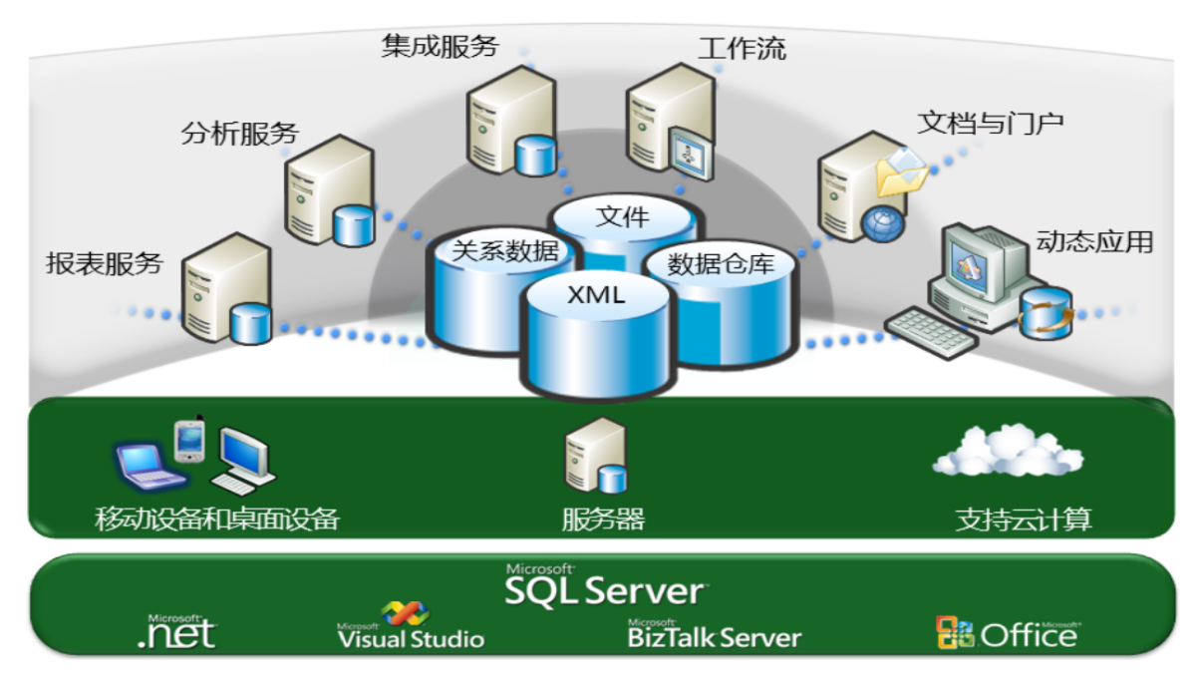

图1-7 SQL Server数据库管理系统结构图

3. SQL Server的版本
SQL Server的版本主要包括以下几种。
Enterprise Edition，即企业版，能够对SQL Server的所有功能予以支持。企业版使用的主要对象为大中型的产品类数据库服务器，对于大型网站要求的性能、对于企业的联机处理事务要求具备的相关性能、对于大型的OLAP要求的联机处理分析性能，该版本都能够实现并满足需求。
Standard Edition，即标准版，主要适用于规模较小的部门或者工作组。对于SQL Server的多数主要功能都能够支持，但却不支持大型的数据库，同时，对所有关系数据库的引擎也不具备支持功能。
Developer Edition，即开发者版，主要适用于对应用程序进行开发，对SQL Server具备的基本性能都可予以支持，但图形化的语言设置是一个例外。适用的主要情形为：程序员进行程序开发应用的过程中，SQL Server被作为数据的存储区域，虽然对于开发人员而言，各种功能都比较齐备，但是其并非为产品服务器，而只是一个开发测试类型的系统。
Express版本是入门级的免费数据库，是学习和构建桌面级小型服务器数据驱动应用程序的理想选择。它是独立软件供应商、开发人员和热衷于构建客户端应用程序的人员的最佳选择。 如果您需要使用更高级的数据库功能，则可以将 SQL Server Express 无缝升级到其他更高端的 SQL Server版本。SQL Server Express LocalDB 是 Express 的一种轻型版本，该版本具备所有可编程性功能，在用户模式下运行，并且具有快速的零配置安装和必备组件要求较少的特点。


子任务1 商品管理系统的需求分析
(请扫二维码学习 微课“需求分析”)

【任务分析】
需求分析的任务是通过详细调查现实世界中的处理的对象(如组织、部门、企业等)，充分了解原系统(手工系统或计算机系统)的工作概况，明确用户的各种需求，然后在此基础上确定新系统的功能。
调查的重点是“数据”和“处理”，通过调查、收集与分析，获得用户对数据库的以下要求。
(1) 信息要求。指用户需要从数据库中获得信息的内容与性质。由用户的信息要求可以导出数据要求，即在数据库中需要存储哪些数据。
(2) 处理要求。指用户要求完成什么处理功能，对处理的响应时间有什么要求，处理方式是批处理还是联机处理。
(3) 系统要求。系统要求主要从以下三个方面考虑。①安全性要求：系统有几类用户使用，每一类用户的使用权限如何。②使用方式要求：用户的使用环境是什么，平均有多少用户同时使用，最高峰时有多少用户同时使用，有无查询响应时间的要求等。③可扩充性要求：对未来功能、性能和应用访问的可扩充性的要求。
进行需求分析的首要工作就是调查清楚用户的实际需求，与用户达成共识，然后分析与表达这些需求。
调查用户需求的具体步骤如下。
(1) 调查组织机构情况。包括了解该组织的部门组成情况、各部门的职责等，为分析信息流程做准备。
(2) 调查各部门的业务活动情况。包括了解各个部门输入和使用什么数据，如何加工处理这些数据，输出什么信息，输出到什么部门，输出结果的格式是什么，这些是调查的重点。
(3) 在熟悉了业务的基础上，协助用户明确对新系统的各种要求，包括信息要求、处理要求、安全性与完整性要求，这是调查的又一个重点。
(4) 确定新系统的边界。对前面调查的结果进行初步分析，确定哪些功能由计算机完成或将来准备让计算机来完成，哪些工作由人工完成。由计算机完成的功能就是新系统应该实现的功能。
在调查了解了用户的需求之后，还需要进一步分析和表达用户的需求。结构化分析(Structured Analysis，SÁ)方法是一种简单实用的方法。结构化分析方法是从最上层的系统组织入手，采用自顶向下、逐层分解的方法分析系统。这个分解过程可以采用数据流图和数据字典来描述，最终撰写需求规格说明书。
商品管理系统是某商场为了对商品的采购、销售以及库存实现计算机管理而开发的数据库应用系统，下面在对商场进行调查研究的基础上，收集商品管理系统的基础数据，确定数据存储、数据打印输出，了解系统的运行环境，明确用户的需求，确定系统的功能和功能边界，应用需求分析工具，绘制本系统的功能结构图、数据流图和数据字典。

【任务实施】

1. 对商品管理系统进行实地调查研究
项目组接受商品管理系统的开发设计任务，到商场进行深入的调查研究，设计了调查问卷并进行了现场咨询调查，主要获取以下信息。
(1) 商场有哪些部门，每个部门的职责是什么。
(2) 每个部门有哪些工作岗位，每个岗位的工作是什么。
(3) 哪些岗位的工作人员(后面简称用户)将使用商品管理系统。
(4) 用户要利用商品管理系统完成哪些处理功能。
(5) 用户需要从数据库中获得哪些信息，信息具有什么性质。
(6) 用户对信息处理的响应时间有什么要求。
(7) 用户对数据的安全性和完整性有哪些要求。
(8) 对系统费用与利益的限制及未来系统的发展方向有哪些要求。

2. 明确用户群和工作职责
经过调查研究发现，商品管理系统的主要用户群为：采购人员、销售人员和管理人员，这三类人员的主要工作职责如下。
1) 采购人员
经调查研究发现，采购人员主要负责商场的商品采购工作，与商品的供应商联系，进行商品基础信息的记录和检索，制定并向供应商发送采购订单，商品采购入库信息的记录和检索。在原始的采购管理模式下，通过电子表格或手工操作方式进行商品的采购管理，需要采购人员具备很强的WPS、Office等办公软件的应用能力，在商品信息的存储和查询过程中存在效率低下、容易出错、数据共享不方便等问题。他们希望通过商品管理系统的应用，保证数据能长期存储、随时进行商品检索和打印、避免出现数据错误、数据容易共享，从而提高商品采购的工作效率。
2) 销售人员
经调查研究发现，销售人员主要负责商场的商品的销售工作，与客户沟通联系，记录商品销售的信息和检索。在原始销售管理模式下，通过电子表格或手工方式进行商品销售信息的记录，需要销售人员具备很强的如WPS、Office等办公软件的应用能力，这种方法记录烦琐、查询效率低下、数据共享不方便。他们希望通过商品管理系统的应用，保证数据长期存储、销售商品操作简单，只需输入商品编码和数量即可实现快速销售，随时可进行商品销售信息的检索和打印。
3) 管理人员
管理人员主要负责商场供应商信息管理、客户信息管理、部门信息管理、岗位信息管理、员工信息管理和各种数据的存储工作，在现有的管理模式下，以上信息都是纸质材料登记记录或用电子表格记录，这种管理容易出现数据丢失、数据不能长期保存、检索效率低的问题，若用电子表格记录，又要求管理人员具有很强的办公软件应用能力。他们希望通过商品管理系统的应用，将供应商信息、客户信息、部门信息、岗位信息、员工信息等进行长期保存，使用方便，提高检索效率，同时能实现数据的备份与恢复工作。

3. 收集基础数据
通过对商场的组织结构以及用户群数据的调查和了解，收集了商品管理系统的基础数据如下。
1) 部门信息
部门基础数据主要包括部门编号、部门名称、部门职责等。
2) 岗位信息
岗位基础数据主要包括岗位编号、岗位名称、岗位职责等。
3) 员工信息
员工基础数据主要包括员工编号，员工姓名、性别、入职日期等。
4) 供应商信息
供应商基础数据主要包括供应商编号、供应商名称、供应商所在城市、联系人和联系电话等。
5) 客户信息
客户基础数据主要包括客户编号、客户姓名、客户性别、客户地址、联系电话、电子邮箱等信息。
6) 商品信息
商品信息主要存储商品的所有信息，基础数据主要包括商品编号、商品名称、库存量等。
7) 商品采购信息
商品采购表示采购人员从供应商购入商品时记录商品采购的相关信息，基础数据主要包括购入商品的采购单号、采购日期、采购商品编号、采购商品名称、采购数量、采购价格、供应商以及经手人等。
8) 商品销售信息
商品销售表示销售人员销售给客户商品并记录销售商品的相关信息，基础数据主要包括销售商品的销售单号、销售日期、销售商品编号、销售商品名称、销售数量、销售价格、客户编号、客户姓名以及经手人等。

4. 确定用户需求
商品管理系统主要用户群包括采购人员、销售人员和管理人员。采购人员使用该系统主要完成商品基础信息的管理及信息查询，以及商品采购信息管理及信息查询。销售人员使用该系统主要完成商品销售管理以及销售信息查询。管理人员主要负责系统基础数据和数据存储管理工作，如供应商和客户基础数据的添加、修改和删除等操作。
用户功能需求确定如下。
(1) 采购人员功能需求：商品基本信息的录入、导出，包括商品信息添加、修改和删除，以及商品采购信息的录入、修改、删除和查询，并负责打印采购单和入库单。
(2) 销售人员功能需求：商品销售信息的录入、修改、删除和查询，并负责打印销售单。
(3) 管理人员功能需求：供应商信息管理、客户信息管理、部门信息管理、岗位信息管理、员工信息管理、系统维护，包括供应商信息的添加、修改和删除，客户信息的添加、修改和删除，部门信息的添加、修改和删除，岗位信息的添加、修改和删除，员工信息的添加、修改和删除，以及系统数据库的初始化、备份和恢复工作。

5. 绘制数据流图和数据字典
项目组为了更好地与用户进行明确的交流，以便指导系统的设计，利用数据流图来描述系统功能与数据的关系，并用数据字典对数据流图中各个基本要素(数据流、数据存储、加工等)进行描述。
1) 数据流图
(1) 绘制商品管理系统顶层数据流图，如图1-8所示。
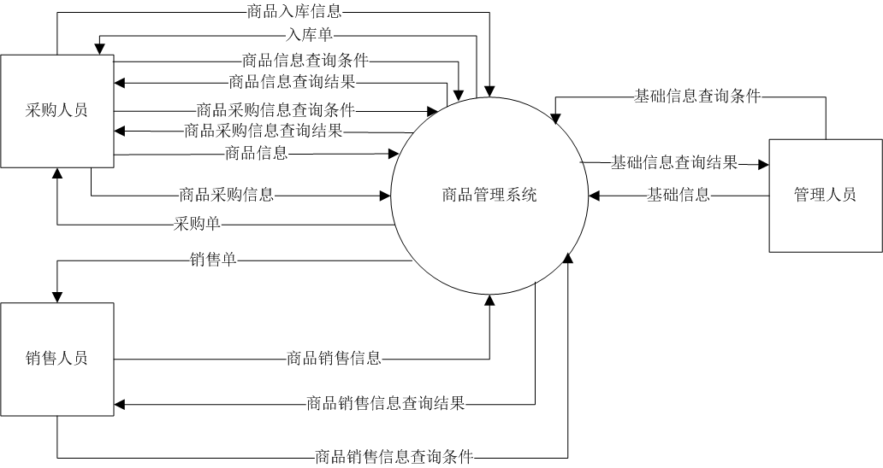

图1-8 商品管理系统顶层数据流图
(2) 绘制商品管理系统第0层数据流图，如图1-9所示。
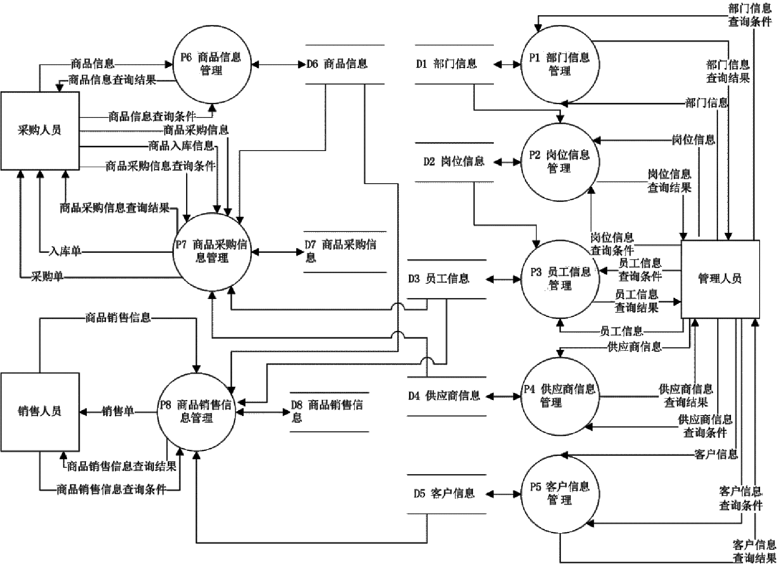

图1-9 商品管理系统第0层数据流图
(3) 绘制商品管理系统第1层数据流图——商品信息管理数据流图，如图1-10所示。其他处理的数据流图，以及进一步分解的数据流图与此相似。
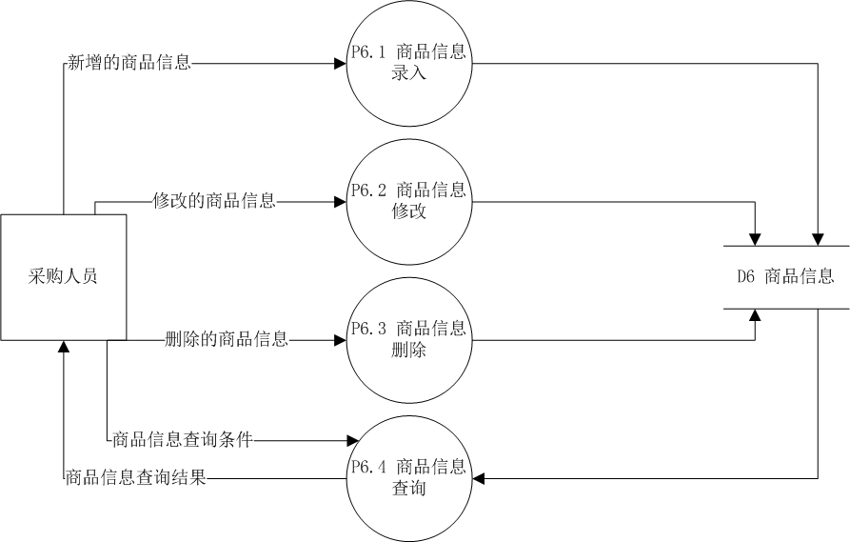

图1-10 商品管理系统第1层数据流图——商品信息管理

2) 数据字典
(1) 顶层数据流图数据字典。
① 顶层数据流，如表1-2所示。

表1-2 顶层数据流
序号 | 数据流名 | 数据流来源 | 数据流去向 | 组 成 | 平均流量与高峰期流量
1 | 基础信息 | 管理人员 | 商品管理系统 | 供应商信息|客户信息|部门信息|岗位信息|员工信息
2 | 基础信息查询条件 | 管理人员 | 商品管理系统 | 供应商信息查询条件|客户信息查询条件|部门信息查询条件|岗位信息查询条件|员工信息查询条件
3 | 基础信息查询结果 | 商品管理系统 | 管理人员 | 供应商信息查询结果|客户信息查询结果|部门信息查询结果|岗位信息查询结果|员工信息查询结果
4 | 商品信息 | 采购人员 | 商品管理系统 | 商品编号+商品名称+备注
5 | 商品信息查询条件 | 采购人员 | 商品管理系统 | 商品编号|商品名称|……

续表
序号 | 数据流名 | 数据流来源 | 数据流去向 | 组 成 | 平均流量与高峰期流量
6 | 商品信息查询结果 | 商品管理系统 | 采购人员 | 商品信息|……
7 | 商品采购信息 | 采购人员 | 商品管理系统 | 采购单号+供应商编号+供应商名称+采购人员编号+采购人员姓名+采购时间+{商品编号+商品名称+采购价格+采购数量}
8 | 采购单 | 商品管理系统 | 采购人员 | 采购单号+供应商编号+供应商名称+采购人员编号+采购人员姓名+采购时间+{商品编号+商品名称+采购价格+采购数量}
9 | 商品入库信息 | 采购人员 | 商品管理系统 | 入库单号+采购单号+供应商编号+供应商名称+采购人员编号+采购人员姓名+采购时间+入库时间+{商品编号+商品名称+采购价格+采购数量}
10 | 入库单 | 商品管理系统 | 采购人员 | 入库单号+采购单号+供应商编号+供应商名称+采购人员编号+采购人员姓名+采购时间+入库时间+{商品编号+商品名称+采购价格+采购数量}
11 | 商品采购信息查询条件 | 采购人员 | 商品管理系统 | 采购单号|入库单号|供应商编号|供应商名称|采购人员编号|采购人员姓名|采购时间|商品编号|商品名称|……
12 | 商品采购信息查询结果 | 商品管理系统 | 采购人员 | 商品采购信息|商品入库信息|……
13 | 商品销售信息 | 销售人员 | 商品管理系统 | 销售单号+客户编号+客户姓名+销售人员编号+销售人员姓名+销售时间+{商品编号+商品名称+销售价格+销售数量}
14 | 销售单 | 商品管理系统 | 销售人员 | 销售单号+客户编号+客户姓名+销售人员编号+销售人员姓名+销售时间+{商品编号+商品名称+销售价格+销售数量}
15 | 商品销售信息查询条件 | 销售人员 | 商品管理系统 | 销售单号|客户编号|客户姓名|销售人员编号|销售人员姓名|销售时间|商品编号|商品名称|……
16 | 商品销售信息查询结果 | 商品管理系统 | 销售人员 | 商品销售信息|……

② 顶层数据结构，如表1-3所示。

表1-3 顶层数据结构
序号 | 数据结构名 | 含义说明 | 组 成
1 | 部门信息 | 定义一个部门的基本信息 | 部门编号+部门名称
2 | 岗位信息 | 定义一个岗位的基本信息 | 岗位编号+岗位名称+所属部门编号+所属部门名称
3 | 管理人员 | 定义一个管理人员的基本信息 | 管理人员编号+管理人员姓名+员工性别+入职日期+身份证号+岗位编号+岗位名称
4 | 采购人员 | 定义一个采购人员的基本信息 | 采购人员编号+采购人员姓名+员工性别+入职日期+身份证号+岗位编号+岗位名称
5 | 销售人员 | 定义一个销售人员的基本信息 | 销售人员编号+销售人员姓名+员工性别+入职日期+身份证号+岗位编号+岗位名称
6 | 供应商信息 | 定义一个供应商的基本信息 | 供应商编号+供应商名称+供应商电话+供应商地址
7 | 客户信息 | 定义一个客户的基本信息 | 客户编号+客户姓名+客户性别+客户生日+客户电话+客户地址
8 | 商品信息 | 定义一个商品的基本信息 | 商品编号+商品名称+备注
9 | 商品采购信息 | 定义一个采购某商品的信息 | 采购单号+供应商编号+供应商名称+采购人员编号+采购人员姓名+采购时间+{商品编号+商品名称+采购价格+采购数量}
10 | 商品入库信息 | 定义一个商品入库信息 | 入库单号+采购单号+供应商编号+供应商名称+采购人员编号+采购人员姓名+采购时间+入库时间+{商品编号+商品名称+采购价格+采购数量}
11 | 商品销售信息 | 定义一个销售某商品的信息 | 销售单号+客户编号+客户姓名+销售人员编号+销售人员姓名+销售时间+{商品编号+商品名称+销售价格+销售数量}

③ 顶层数据项，如表1-4所示。

表1-4 顶层数据项
数据项名 | 数据项含义 | 别名 | 数据类型 | 取值范围 | 取值含义
部门编号 | 唯一标识每个部门 |  | 字符 | 6个字符
部门名称 | 部门的名称 |  | 可变字符 | 30个字符
岗位编号 | 唯一标识每个岗位 |  | 字符 | 6个字符
岗位名称 | 岗位的名称 |  | 可变字符 | 30个字符
员工编号 | 管理人员编号、采购人员编号、销售人员编号统一为员工编号，唯一标识每个员工 |  | 字符 | 8个字符
续表
数据项名 | 数据项含义 | 别名 | 数据类型 | 取值范围 | 取值含义
员工姓名 | 管理人员姓名、采购人员姓名、销售人员姓名统一为员工姓名 |  | 可变字符 | 30个字符
员工性别 | 员工的性别 |  | 字符 | 2个字符 | “男”或“女”
入职时间 | 员工的入职日期 |  | 日期
身份证号 | 员工的身份证号 |  | 字符 | 18个字符
供应商编号 | 唯一标识每个供应商 |  | 字符 | 6个字符
供应商名称 | 供应商的名称 |  | 可变字符 | 30个字符
供应商电话 | 供应商的电话 |  | 字符 | 11个字符
供应商地址 | 供应商的地址 |  | 可变字符 | 50个字符
客户编号 | 唯一标识每个客户 |  | 字符 | 6个字符
客户姓名 | 客户的姓名 |  | 可变字符 | 30个字符
客户性别 | 客户的性别 |  | 字符 | 2个字符 | “男”或“女”
客户生日 | 客户的生日 |  | 日期
客户地址 | 客户的地址 |  | 可变字符 | 50个字符
商品编号 | 唯一标识每件商品 |  | 字符 | 6个字符
商品名称 | 商品的名称 |  | 可变字符 | 30个字符
备注 | 商品的备注信息 |  | 可变字符 | 50个字符
采购单号 | 唯一标识商品的采购单 |  | 字符 | 12 | 前八位自动获取当日日期，后四位由当天增加记录数加1
入库单号 | 唯一标识商品入库单，可与采购单统一 |  | 字符 | 12 | 前八位自动获取当日日期，后四位由当天增加记录数加1
采购价格 | 商品的采购价格 |  | 浮点数 | 6个字符，  2位小数
采购数量 | 商品的采购数量 |  | 整数
采购时间 | 商品的采购时间 |  | 日期
入库时间 | 商品的入库时间 |  | 日期
销售单号 | 唯一标识商品的销售单 |  | 字符 | 12 | 前八位自动获取当日日期，后四位由当天增加记录数加1
销售价格 | 商品的销售价格 |  | 浮点数 | 6个字符，  2位小数
销售数量 | 商品的销售数量 |  | 整数
销售时间 | 商品的销售时间 |  | 日期
④ 数据存储
无。
⑤ 处理过程
暂无，整个系统的功能见需求说明。
(2) 0层数据流图数据字典。
① 0层数据流，如表1-5所示。

表1-5 0层数据流
序号 | 数据流名 | 数据流来源 | 数据流去向 | 组 成 | 平均流量与  高峰期流量
1 | 部门信息 | 管理人员 | P1部门信息管理 | 部门编号+部门名称
2 | 部门信息查询条件 | 管理人员 | P1部门信息管理 | 部门编号|部门名称|……
3 | 部门信息查询结果 | P1部门信息管理 | 管理人员 | 部门信息|……
4 | 岗位信息 | 管理人员 | P2岗位信息管理 | 岗位编号+岗位名称+部门编号+部门名称
5 | 岗位信息查询条件 | 管理人员 | P2岗位信息管理 | 岗位编号|岗位名称|部门编号|部门名称|……
6 | 岗位信息查询结果 | P2岗位信息管理 | 管理人员 | 岗位信息|……
7 | 员工信息 | 管理人员 | P3员工信息管理 | 员工编号+员工姓名+员工性别+入职日期+身份证号+岗位编号+岗位名称
8 | 员工信息查询条件 | 管理人员 | P3员工信息管理 | 员工编号|员工名称|部门编号|部门名称|岗位编号|岗位名称|……
9 | 员工信息查询结果 | P3员工信息管理 | 管理人员 | 员工信息|……
10 | 供应商信息 | 管理人员 | P4供应商信息管理 | 供应商编号+供应商名称+供应商电话+供应商地址
11 | 供应商信息查询条件 | 管理人员 | P4供应商信息管理 | 供应商编号|供应商名称|……
12 | 供应商信息查询结果 | P4供应商信息管理 | 管理人员 | 供应商信息|……
13 | 客户信息 | 管理人员 | P5客户信息管理 | 客户编号+客户姓名+客户性别+客户生日+客户地址
14 | 客户信息查询条件 | 管理人员 | P5客户信息管理 | 客户编号|客户名称|……
续表
序号 | 数据流名 | 数据流来源 | 数据流去向 | 组 成 | 平均流量与高峰期流量
15 | 客户信息查询结果 | P5客户信息管理 | 管理人员 | 客户信息|……
16 | 商品信息 | 采购人员 | P6商品信息管理 | 商品编号+商品名称+备注
17 | 商品信息查询条件 | 采购人员 | P6商品信息管理 | 商品编号|商品名称|……
18 | 商品信息查询结果 | P6商品信息管理 | 采购人员 | 商品信息|……
19 | 商品采购信息 | 采购人员 | P7商品采购信息管理 | 采购单号+供应商编号+供应商名称+采购人员编号+采购人员姓名+采购时间+{商品编号+商品名称+采购价格+采购数量}
20 | 采购单 | P7商品采购信息管理 | 采购人员 | 采购单号+供应商编号+供应商名称+采购人员编号+采购人员姓名+采购时间+{商品编号+商品名称+采购价格+采购数量}
21 | 商品入库信息 | 采购人员 | P7商品采购信息管理 | 入库单号+采购单号+供应商编号+供应商名称+采购人员编号+采购人员姓名+采购时间+入库时间+{商品编号+商品名称+采购价格+采购数量}
22 | 入库单 | P7商品采购信息管理 | 采购人员 | 入库单号+采购单号+供应商编号+供应商名称+采购人员编号+采购人员姓名+采购时间+入库时间+{商品编号+商品名称+采购价格+采购数量}
23 | 商品采购信息查询条件 | 采购人员 | P7商品采购信息管理 | 采购单号|入库单号|供应商编号|供应商名称|采购人员编号|采购人员姓名|采购时间|商品编号|商品名称|……
24 | 商品采购信息查询结果 | P7商品采购信息管理 | 采购人员 | 商品采购信息|商品入库信息|……
25 | 商品销售信息 | 销售人员 | P8商品销售信息管理 | 销售单号+客户编号+客户姓名+销售人员编号+销售人员姓名+销售时间+{商品编号+商品名称+销售价格+销售数量}
续表
序号 | 数据流名 | 数据流来源 | 数据流去向 | 组 成 | 平均流量与高峰期流量
26 | 销售单 | P8商品销售信息管理 | 销售人员 | 销售单号+客户编号+客户姓名+销售人员编号+销售人员姓名+销售时间+{商品编号+商品名称+销售价格+销售数量}
27 | 商品销售信息查询条件 | 销售人员 | P8商品销售信息管理 | 销售单号|客户编号|客户姓名|销售人员编号|销售人员姓名|销售时间|商品编号|商品名称|……
28 | 商品销售信息查询结果 | P8商品销售信息管理 | 销售人员 | 商品销售信息|……

② 数据结构
与顶层数据流图相同，此处略。
③ 数据项
与顶层数据流图相同，此处略。
④ 数据存储
0层数据存储，如表1-6所示。

表1-6 0层数据存储
序号 | 数据文件 | 文件组成 | 关键标识 | 组 织
1 | D1部门信息 | {部门编号+部门名称} | 部门编号 | 按部门编号升序排列
2 | D2岗位信息 | {岗位编号+岗位名称+部门编号+部门名称} | 岗位编号 | 按岗位编号升序排列
3 | D3员工信息 | {员工编号+员工姓名+员工性别+入职日期+身份证号+岗位编号+岗位名称} | 员工编号 | 按员工编号升序排列
4 | D4供应商信息 | {供应商编号+供应商名称+供应商电话+供应商地址} | 供应商编号 | 按供应商编号升序排列
5 | D5客户信息 | {客户编号+客户姓名+客户性别+客户生日+客户地址} | 客户编号 | 按客户编号升序排列
6 | D6商品信息 | {商品编号+商品名称+备注} | 商品编号 | 按商品编号升序排列
7 | D7商品采购信息 | {入库单号+采购单号+供应商编号+供应商名称+采购人员编号+采购人员姓名+采购时间+入库时间+{商品编号+商品名称+采购价格+采购数量}} | 采购单号 | 按采购单号编号升序排列
8 | D8商品销售信息 | {销售单号+客户编号+客户姓名+销售人员编号+销售人员姓名+销售时间+{商品编号+商品名称+销售价格+销售数量}} | 销售单号 | 按销售单号编号升序排列

⑤ 0层数据处理过程逻辑，如表1-7所示。

表1-7 0层数据处理过程逻辑
序号 | 处理过程 | 编号 | 输 入 | 输 出 | 处理逻辑
1 | 部门信息管理 | P1 | 部门信息|部门信息查询条件 | 根据输入，添加、修改、删除部门信息，或返回符合查询条件的部门信息 | ①管理人员添加部门信息、修改部门信息或删除部门信息，系统更新信息并将数据存储到“D1部门信息”中；  ②管理人员输入查询条件，系统从数据存储“D1部门信息”中检索出符合条件的信息，返回给管理人员
2 | 岗位信息管理 | P2 | 岗位信息|岗位信息查询条件 | 根据输入，添加、修改、删除岗位信息，或返回符合查询条件的岗位信息 | ①管理人员添加岗位信息、修改岗位信息或删除岗位信息，系统更新信息并将数据存储到“D2岗位信息”中；  ②管理人员输入查询条件，系统从数据存储“D2岗位信息”中检索出符合条件的信息，返回给管理人员
3 | 员工信息管理 | P3 | 员工信息|员工信息查询条件 | 根据输入，添加、修改、删除员工信息，或返回符合查询条件的员工信息 | ①管理人员添加员工信息、修改员工信息或删除员工信息，系统更新信息并将数据存储到“D3员工信息”中；  ②管理人员输入查询条件，系统从数据存储“D3员工信息”中检索出符合条件的信息，返回给管理人员
4 | 供应商信息管理 | P4 | 供应商信息|供应商信息查询条件 | 根据输入，添加、修改、删除供应商信息，或返回符合查询条件的供应商信息 | ①管理人员添加供应商信息、修改供应商信息或删除供应商信息，系统更新信息并将数据存储到“D4供应商信息”中；  ②管理人员输入查询条件，系统从数据存储“D4供应商信息”中检索出符合条件的信息，返回给管理人员
5 | 客户信息管理 | P5 | 客户信息|客户信息查询条件 | 根据输入，添加、修改、删除客户信息，或返回符合查询条件的客户信息 | ①管理人员添加客户信息、修改客户信息或删除客户信息，系统更新信息并将数据存储到“D5客户信息”中；  ②管理人员输入查询条件，系统从数据存储“D5客户信息”中检索出符合条件的信息，返回给管理人员
6 | 商品信息管理 | P6 | 商品信息|商品信息查询条件 | 根据输入，添加、修改、删除商品信息，或返回符合查询条件的商品信息 | ①管理人员添加商品信息、修改商品信息或删除商品信息，系统更新信息并将数据存储到“D6商品信息”中；  ②管理人员输入查询条件，系统从数据存储“D6商品信息”中检索出符合条件的信息，返回给管理人员
续表
序号 | 处理过程 | 编号 | 输 入 | 输 出 | 处理逻辑
7 | 商品采购信息管理 | P7 | 商品采购信息|商品采购信息查询条件|商品入库信息 | 根据输入，添加、修改、删除商品采购信息或入库信息，打印采购单或入库单，或返回符合查询条件的商品采购信息 | ①采购人员添加商品采购信息、修改商品采购信息或删除商品采购信息，系统更新信息并将数据存储到“D7商品采购信息”中，打印入库单或采购单；  ②采购人员输入查询条件，系统从数据存储“D7商品采购信息”中检索出符合条件的信息，返回给采购人员
8 | 商品销售信息管理 | P8 | 商品销售信息|商品销售信息查询条件 | 根据输入，添加、修改、删除商品销售信息，打印销售单，或返回符合查询条件的商品销售信息 | ①销售人员添加商品销售信息、修改商品销售信息或删除商品销售信息，系统更新信息并将数据存储到“D8商品销售信息”中，并打印销售单；  ②销售人员输入查询条件，系统从数据存储“D8商品销售信息”中检索出符合条件的信息，返回给销售人员

(3) 1层数据流图数据字典。
以“P6商品信息管理”处理加工分解为例，其他处理加工略。
① 1层数据流，如表1-8所示。

表1-8 1层数据流
序号 | 数据流名 | 数据流来源 | 数据流去向 | 组 成 | 平均流量与高峰期流量
1 | 新增的商品信息 | 采购人员 | P6.1商品信息录入 | 商品编号+商品名称+备注
2 | 修改的商品信息 | 采购人员 | P6.2商品信息修改 | 商品编号+商品名称+备注
3 | 删除的商品信息 | 采购人员 | P6.3商品信息删除 | 商品编号|商品名称
4 | 商品信息查询条件 | 采购人员 | P6.4商品信息查询 | 商品编号|商品名称|……
5 | 商品信息查询结果 | P6.4商品信息查询 | 采购人员 | 商品信息|……

② 数据结构
与0层数据流图相同，此处略。
③ 数据项
与0层数据流图相同，此处略。
④ 数据存储
与0层数据流图相同，此处略。
⑤ 1层数据处理过程逻辑，如表1-9所示。

表1-9 1层数据处理过程逻辑
序号 | 处理过程 | 编号 | 输 入 | 输 出 | 处理逻辑
1 | 商品信息录入 | P6.1 | 新增的商品信息 | 已确认的新增的商品信息 | 采购人员输入新增的商品信息，经确认后，将新增的商品信息保存到数据存储“D6商品信息”中
2 | 商品信息修改 | P6.2 | 修改的商品信息 | 已确认的修改的商品信息 | 采购人员输入修改的商品信息，经确认后，将修改的商品信息保存到数据存储“D6商品信息”中
3 | 商品信息删除 | P6.3 | 删除的商品信息 | 已确认的删除的商品信息 | 采购人员输入删除的商品信息(商品编号或商品名称)，经确认后，从数据存储“D6商品信息”中删除相应的商品信息
4 | 商品信息查询 | P6.4 | 商品信息查询条件 | 商品信息查询结果 | 采购人员输入商品信息查询条件，系统从数据存储“D6商品信息”中检索出符合条件的信息，返回给采购人员

6. 确定系统的运行环境和目标
商品管理系统通过计算机技术、网络技术和数据库技术实现商品采购、商品库存和商品销售的现代化管理，系统的目标有以下几点。
(1) 提高商场管理的工作效率、降低商场管理的运行成本、减少人力成本和管理费用。
(2) 提高数据信息的准确性，避免出现错误数据。
(3) 提高信息的安全性和完整性。
(4) 规范商场管理运行模式，改进管理方法和服务效率。
(5) 系统具有良好的人机交互界面，操作简便、快速。

子任务2 商品管理系统的功能分析

【任务分析】
本阶段的任务是在前期对商场管理运营的深入调查研究的基础上，明确商品管理系统的边界，以及商品管理系统的用户群——商品采购人员、销售人员、管理人员的功能需求，确定商品管理系统的功能。

【任务实施】

1. 商品管理系统的功能结构图
根据商品管理系统的用户功能需求以及系统边界范围，确定系统的功能结构，如图1-11所示。

图1-11 商品管理系统的功能结构图

2. 商品管理系统的功能分析
商品管理系统功能分为基本信息管理子系统、商品采购管理子系统、商品销售管理子系统和系统维护子系统四大功能。具体功能分析如下。
1) 基本信息管理子系统
基本信息管理子系统主要包括部门信息管理、岗位信息管理、员工信息管理、供应商信息管理、客户信息管理、商品信息管理。其中部门信息管理主要包括部门信息的录入、修改、删除和查询；岗位信息管理主要包括岗位信息的录入、修改、删除和查询；员工信息管理主要包括员工信息的录入、修改、删除和权限设置；供应商信息管理主要包括供应商信息的录入、修改、删除和查询；客户信息管理包括客户信息的录入、修改、删除和查询；商品信息管理包括商品信息的录入、修改、删除和查询。
2) 商品采购管理子系统
商品采购管理子系统主要包括采购入库单信息的录入，采购入库单信息的修改和删除，采购入库单的查询、统计和打印，其中查询包括按入库单号查询、按采购入库日期查询、按商品编号或商品名称查询以及综合查询等。
3) 商品销售管理子系统
商品销售管理子系统主要包括商品销售单信息的录入，商品销售单信息的修改和删除，商品销售单查询、统计和打印，其中查询包括按销售单号查询、按销售日期查询、按商品编号或商品名称查询以及综合查询等。
4) 系统维护子系统
系统维护子系统包括系统数据初始化、数据备份与恢复、退出系统。其中数据初始化包括清空数据库所有数据和按时间段清空入库单和销售单数据，以便减少数据库负担。数据备份与恢复是对数据库进行完全备份、增量备份，以便在数据库出现故障时及时恢复到最近状态。

任务1.2 商品管理系统概要设计
背景及任务

1. 背景
项目经理大军检查了项目小组提交的需求分析任务后，心里暗暗高兴，小组成员都能独当一面。大军经理决定进入下一个重要阶段——数据库设计，并将该任务交给成员肖力。
大军经理说：“数据库设计最重要的一个阶段是用E-R图描述数据库概念模型，这就像建筑行业有施工图一样，需要依据E-R图与红星家电连锁企业员工进行沟通，讨论数据库概要设计是否满足客户需求。”

2. 任务
项目组成员按照数据库设计的步骤，收集并分析商品管理系统需要保存的数据信息，并用E-R图描述实体与实体间的关系，标识每一个实体的属性，从而建立数据库的概念模型，任务如下。

(1) 根据《商品管理系统用户需求说明书》文档找出实体、属性和联系，并确定联系类型。
(2) 用E-R图绘制商品管理系统概念数据模型。
(请扫二维码查看 商品管理系统“概要设计”任务单)

预备知识
(请扫二维码学习 微课“实体-联系模型”)
概念结构设计是将需求分析得到的用户需求抽象为信息结构即概念模型的过程，它是整个数据库设计的关键。只有将需求分析阶段得到的系统应用需求抽象为信息世界的结构，才能更好、更准确地转换为机器世界中的数据模型，并用适当的数据库管理系统来实现这些需求。
各种机器上实现的数据库管理系统软件都是基于某种数据模型的。需要以某种数据模型为基础来开发建设，因此，需要把现实世界中的具体事物抽象、组织为与各种数据库管理系统相对应的数据模型，这是两个世界的转换，即从现实世界转换到机器世界。但是这种转换在实际操作时不能够直接执行，需要一个中间过程，这个中间过程就是信息世界，如图1-12所示。

图1-12 信息的三个世界
通常，人们首先将现实世界中客观对象抽象为某种信息结构，这种信息结构可以不依赖具体的计算机系统，也不与具体的数据库管理系统相关，因为它不是具体的数据模型，而是概念模型，然后再把概念模型转换为计算机上具体的数据库管理系统支持的数据模型。本节将重点介绍现实世界抽象到信息世界这一步骤的过程，而从信息世界抽象到机器世界的过程是数据库的逻辑设计阶段，具体内容将在任务1.3中详细讲解。
概念结构的主要特点如下。
(1) 能真实、充分地反映现实世界，包括事物和事物之间的联系；能满足用户对数据处理的要求，是现实世界的一个真实模型。
(2) 易于理解，可以用它和不熟悉计算机的用户交换意见，用户的积极参与是数据库成功设计的关键。
(3) 易于更改，当应用环境和应用要求改变时，容易对概念模型进行修改和扩充。
(4) 易于向关系、网状、层次等各种数据模型转换。
概念模型是各种数据模型的共同基础，它比数据模型更独立于机器、更抽象，因而也更稳定。

【知识点1】信息的三个世界
数据库管理的对象(数据)存在于现实世界中，即现实世界中的事物及其各种关系。从现实世界的事物到存储于计算机的数据库中的数据，要经历现实世界、信息世界和机器世界三个不同的世界，经历两级抽象和转换完成。

1. 现实世界
现实世界即客观存在的世界，由客观存在的事物及其联系所组成。人们总是选用感兴趣的最能表征一个事物的若干特征来描述该事物。客观世界中，事物之间是相互联系的，但人们只选择那些感兴趣的联系。

2. 信息世界(概念世界)
信息世界是现实世界在人们头脑中的反映，经过人脑的分析、归纳和抽象，形成信息，人们把这些信息进行记录、整理、归类和格式化后，就构成了信息世界。信息世界是对客观事物及其联系的一种抽象描述。
从现实世界到概念世界是通过概念模型来表达的。本次任务就是需要将商品管理系统数据库的现实世界中所关联的事物转换为对应的概念模型。

3. 机器世界
机器世界又叫数据世界，是对现实世界的第二层抽象，即对信息世界中信息的数据化，将信息用字符和数值等数据表示，使用计算机存储并管理信息世界中描述的实体集、实体、属性和联系的数据。
信息世界到数据世界，使用数据模型来描述，数据库中存放数据的结构是由数据模型决定的。

【知识点2】概念模型基本概念
在数据库概要设计阶段，是现实世界到信息世界的第一层抽象，我们需要使用图形化的表达方式来对用户需求进行描述，建立数据库设计人员和业务领域的用户之间进行沟通、交流的渠道，本书只介绍最常使用的一种概念模型，即实体-联系(Entity-Relationship)模型，也可以称为实体-联系图。
E-R数据模型(Entity-Relationship data model)，即实体-联系模型，于1976年由P.P.S Chen提出。E-R数据模型不同于传统的关系数据模型，它不是面向实现，而是面向现实世界的。这种方法由于简单、实用，因此得到了广泛的应用，也是目前描述信息结构最常用的方法。
在概念模型中，涉及以下几个主要概念。

1. 实体
客观存在并可相互区别的事物称为实体。数据是用来描述现实世界的，而描述的对象是形形色色的，有具体的，也有抽象的；有物理上存在的，也有概念性的。例如：一个学生、一门课程、一件商品、一次旅游、一场球赛等。

2. 属性
用来描述实体的特性称为属性。一个实体可以由若干个属性来描述，每个属性有一个数据类型和值域。例如学生有学号、姓名、年龄、性别等属性，学号、姓名、性别的数据类型是字符串，性别的取值为“男”或者“女”，而年龄的数据类型为整数，它有一定的取值范围。
属性的取值范围称为该属性的域，例如客户编号的域为6位字符数据，姓名的域为字符串集合，客户性别的域为“男”或者“女”。

3. 候选码、主码
能唯一地标识每个实体的属性或属性集称为候选码，一个实体可能有多个候选码，从多个候选码中选择一个主码，主码也称为关键字、主键。例如，学生实体的主码是学号。

4. 实体型
实体型也称实体结构，具有相同属性的实体必然具有共同的特征和性质。用实体名和描述它的各属性名可以刻画出全部同质实体的共同特征和性质，称为实体型。例如，客户(客户编号、姓名、性别、出生年月、联系电话)就是一个实体型。

5. 实体集
具有相同类型及相同属性的实体的集合称为实体集，例如学生小王、小李……都是实体，而且他们都是学生。为了便于描述，可以定义“学生”这个实体集，所有学生都是这个集合的成员。每个学生需要描述的内容是一样的。因此，在E-R数据模型中，也有型与值之分；实体集可以作为型来定义，而每个实体可以是它的实例或值。
由于实体、实体型、实体集的区分在转换成数据模型时才考虑，因此叙述时，在不引起混淆的情况下，将三者统称为实体。

6. 实体的联系
在现实世界中，事物之间存在着某些关联，这是由事物的特性所决定的，反映为实体的内部联系和实体间的联系。
实体内部的联系是指组成实体的各属性之间的联系；实体间的联系是指不同实体集之间的联系。这里我们主要讨论实体之间的联系。例如，“员工在某部门工作”是实体“员工”和“部门”之间的联系，“商品销售给客户”是“商品”“客户”“员工”等实体之间的联系。
实体间的联系可以分为以下三种。
1) 一对一联系(1∶1)
如果实体集A中的每一个实体在实体集B中至多有一个实体与之联系，反之亦然，则称实体集A与实体集B具有一对一联系，记为1∶1，如图1-13所示。
例如，一个观众只有一个座位，每个座位也只能坐一名观众，观众和座位之间建立起“对应”联系，这个联系是一个“一对一联系”，如图1-14所示。
图1-13 一对一联系 | 图1-14 观众和座位的联系
2) 一对多联系(1∶n)
如果实体集A中的每一个实体在实体集B中有多个实体与之联系，而实体集B中的每一个实体在实体集A中至多有一个实体与之联系，则称实体集A与实体集B具有一对多联系，记为1∶n，如图1-15所示。
例如，一个班级中有多名学生，而一个学生只能属于一个班级，班级和学生之间建立起“属于”联系，这个联系是一个“一对多联系”，如图1-16所示。

图1-15 一对多联系 | 图1-16 班级和学生的联系
3) 多对多联系(m∶n)
如果实体集A中的每一个实体在实体集B中有n个实体与之联系，而实体集B中的每一个实体在实体集A中有m个实体与之联系，则称实体集A与实体集B具有多对多联系，记为m∶n，如图1-17所示。
例如，一名教师可以讲授多门课程，同时，一门课程可以被多名教师讲授，因此课程和教师之间建立起“讲授”联系，这个联系是一个“多对多联系”，如图1-18所示。
图1-17 多对多联系 | 图1-18 教师和课程的联系
以上3种联系是实体之间最基本的联系，有时也会存在多个实体之间的联系。例如，在商品管理系统中，员工、商品、客户之间的关系，员工把商品销售给客户，每个员工可以把多种商品卖给多个客户，每种商品可以由多个员工卖给多个客户，每个客户也可以从多个员工处购买多种商品。
【动动脑】现实生活中有哪些多对多的关系？
【解析】比如，图书馆的每本书可以借给多个读者，每个读者也可以借阅多本书，那么，图书实体和读者实体之间就是典型的多对多关系。再如，产品和订单之间也是多对多关系，每个订单中可以包含多个产品，一个产品也可以出现在多个订单中。
小贴士 实体之间联系的种类是与语言直接相关的，也就是由客观实际情况决定的。例如，部门和经理，如果客观情况下是一个部门只有一个经理，一个人只能担任一个部门的经理，则部门和经理之间是一对一的关系。但如果客观情况是一个部门可以有多个经理，而一个人只担任一个部门的经理，则部门和经理之间就是一对多的关系。如果客观情况是一个部门可以有多个经理，而且一个人也可以担任多个部门的经理，则部门和经理之间就是多对多的关系。

【知识点3】概念模型的描述工具
在需求分析阶段调查了解了客户的业务和数据处理需求后，接下来就要进入概念设计阶段。作为数据库设计人员，我们需要与项目组内的其他成员分享自己的设计思路，共同讨论数据库的设计是否能够满足业务需求和数据处理需求。和建筑行业需要设计施工图、机械行业需要设计零件图一样，我们的数据库设计同样需要以图形化的方式表达出来。概念模型的表示方法很多，其中最实用的方法是实体-联系方法，简称E-R方法，也称E-R模型，该方法利用E-R图来描述现实世界的概念模型。
E-R图主要由以下4部分组成。
1) 矩形框
用来表示实体类型，矩形框内写明实体名称。
2) 菱形框
用来表示实体间的联系，在菱形框内写明联系名。
3) 椭圆形框
用来表示实体类型和联系类型的属性。
4) 直线
用来连接上述3个部分。
例如：学生与课程关系的E-R图如图1-19所示。其中，实体有学生和课程。学生与课程之间的联系是选修。学生的属性有学号、姓名、性别、年龄；课程的属性有课程编号、课程名称，选修的属性有成绩。学生与课程的联系类型是多对多的联系(m∶n)。学生实体的主码是学号，课程实体的主码是课程编号。

图1-19 E-R 图示例

【知识点4】构建E-R模型的方法
E-R模型有两个明显的优点：一是接近人的思想，容易理解；二是与计算机无关，用户容易接受。因此，E-R模型已经成为数据库概念结构设计的一个重要设计方法。构建E-R模型的基本方法如下。

1．确定实体
可以从前面需求分析阶段产生的数据字典描述的数据结构和数据存储中找出所有潜在的实体，这是系统中需要进行加工、存储的对象，实体一定是名词。例如，商品管理系统中初步确定的实体有部门、岗位、管理人员、采购人员、销售人员、供应商、商品、客户等。

2．除去重复的实体
确保两个实体是不同的实体结构，例如商品管理系统中初步确定的管理人员、采购人员、销售人员三个实体结构相同，可统一合并为员工这个实体。

3．确定实体的属性
可以从数据字典中描述的数据结构和数据存储的组成来确定实体的属性，每个组成项为实体的属性。例如部门的属性有部门编号、部门名称等。

4．确定主码(主关键字)
先确定实体中的候选键，再从中选择主码，一般选择单一属性作为主码。

5．定义联系
描述实体的内部联系和实体间的一对一(1∶1)、一对多(1∶n)、多对多(m∶n)联系，说明实体间联系的属性，并去除实体间冗余的联系。
小贴士 建立E-R模型是反复的过程，在形成最终版本的E-R图之前，它将会有多个版本出现，并不断进行修订，直到符合理想终端产品的需求，所以绘制E-R图没有单一的正确答案。

【知识点5】E-R图的设计原则
(1) 尽量减少实体集，能作为属性时不要作为实体集。
(2) “属性”不能再具有需要描述的性质。“属性”必须是不可分割的数据项，不能包括其他属性。
(3) “属性”不能与其他实体具有联系。在E-R图中所有的联系必须是实体间的联系，而不能有属性与实体之间的联系。
(4) 先设计局部E-R图，再把每一个局部的E-R图综合起来，生成总体的E-R图。
合并时注意解决各分E-R图之间的冲突。由于各个局部应用所面向的问题是不同的，而且通常是由不同的设计人员进行不同局部的视图设计，这样就会导致各个分E-R图之间必定会存在许多不一致的地方，即产生冲突问题。由于各个分E-R图存在冲突，所以不能简单地把它们画到一起，必须先消除各个分E-R图之间的不一致，形成一个能被全系统所有用户共同理解和接受的统一的概念模型，再进行合并。合理消除各个分E-R图的冲突是进行合并的主要工作和关键所在。
(5) 属性应该存在于某一个实体或者关系中，这样就可以避免数据的冗余度。
在初步E-R图中可能存在冗余的数据和实体间冗余的联系。所谓冗余数据是指可由基本数据导出的数据。所谓冗余的联系是指可由其他联系导出的联系。冗余的存在容易破坏数据库的完整性，给数据库维护增加困难，应当加以消除。消除了冗余的初步E-R图就称为基本E-R图。
在实际应用中，并不是要将所有的冗余数据与冗余联系都消除。有时为了提高数据查询效率、减少数据存取次数，在数据库中就设计了一些数据冗余或联系冗余。因而，在设计数据库结构时，冗余数据的消除或存在要根据用户的整体需要来确定。如果希望存在某些冗余，则应在数据字典的数据关联中进行说明，并把保持冗余数据的一致性作为完整性约束的条件。
(6) 实体是一个单独的个体，不能存在于另外一个实体中，即不能作为另外一个实体的属性。
(7) 同一个实体在同一个E-R图中只能出现一次。


子任务 绘制商品管理系统E-R 图
(请扫二维码学习 微课“结合需求分析结果绘制 E-R 图”)
完成了“商品管理系统”的需求分析，并且对需求分析阶段的成果进行评审，评审通过后，接下来的任务就是在需求分析的成果基础上，完成“商品管理系统”的概念结构设计，其中最重要的内容就是绘制E-R图。
为了绘制合理的商品管理系统E-R图，必须先明确实体、属性和联系等要素的具体内容，即系统中应该包含哪些实体，这些实体各自应有哪些属性，实体和实体之间的联系是什么。然后再根据这些内容绘制E-R图，这样才能设计出合理的、符合实际需求的E-R模型。

【任务】
阅读商品管理系统需求分析文档，从中抽取实体、属性和联系，并确定联系的类型，完成“商品管理系统”E-R图的绘制。

【任务分析】
在绘制“商品管理系统”E-R图之前，首先需要分析该系统要存储哪些数据，可根据商品管理系统的数据字典确定要存储哪些对象的信息；其次就要确定描述这些实体的具体属性，并根据实体间的业务逻辑关系，确定实体间的联系，最后绘制E-R图。

【任务实施】

1．确定商品管理系统的实体
根据商品管理系统数据字典，可确定需要存储的实体有：商品、客户、供应商、部门、岗位、管理人员、采购人员、销售人员。其中管理人员、采购人员、销售人员同属于员工，可合并为一个实体：员工。

2. 确定商品管理系统的实体属性
1) 商品实体属性
商品实体主要有商品编号、商品名称、备注等属性。
2) 客户实体属性
客户实体主要有客户编号、客户姓名、客户性别、生日、客户电话、客户地址等属性。
3) 供应商实体属性
供应商实体主要有供应商编号、供应商名称、供应商电话、供应商地址等属性。
4) 部门实体属性
部门实体主要有部门编号、部门名称等属性。
5) 岗位实体属性
岗位实体主要有岗位编号、岗位名称等属性。
6) 员工实体属性
员工实体主要有员工编号、员工姓名、身份证号、员工性别、入职时间等属性。

3. 确定实体结构图
(1) 绘制“商品” E-R图，如图1-20所示。
(2) 绘制“客户” E-R图，如图1-21所示。
图1-20 “商品”E-R图 | 图1-21 “客户”E-R图
(3) 绘制“供应商”E-R图，如图1-22所示。
(4) 绘制“部门”E-R图，如图1-23所示。
图1-22 “供应商”E-R图 | 图1-23 “部门”E-R图
(5) 绘制“岗位”E-R图，如图1-24所示。
(6) 绘制“员工”E-R图，如图1-25所示。
图1-24 “岗位”E-R图 | 图1-25 “员工”E-R图

4. 确定“商品管理系统”实体之间的联系及属性
(1) 确定“商品-客户-员工”联系类型及属性
员工向客户销售商品，这是一个多对多的联系，一个员工可以向多个客户销售多种商品，一个客户也可以在不同员工处购买不同的商品，一种商品可以由不同的员工卖给不同的客户，因此这是一个三方的多对多联系，因此商品、客户和员工之间存在“销售”的联系。
由于多对多联系往往会产生新的属性，“销售”联系就有销售单号、销售时间、销售数量和销售价格，这几个属性和三个实体都有关系，不能将它们单独放在某个实体上，而放在“销售”这个联系上是最合适的。“销售”这个联系对应的E-R图如图1-26所示。
(2) 确定“商品-供应商-员工”联系类型及属性
同样，商品、供应商和员工的联系也是多对多联系，它们之间存在“采购”的联系。“采购”联系也有自己的属性，有采购单号、采购价格、采购数量和采购时间。“采购”这个联系对应的E-R图如图1-27所示。
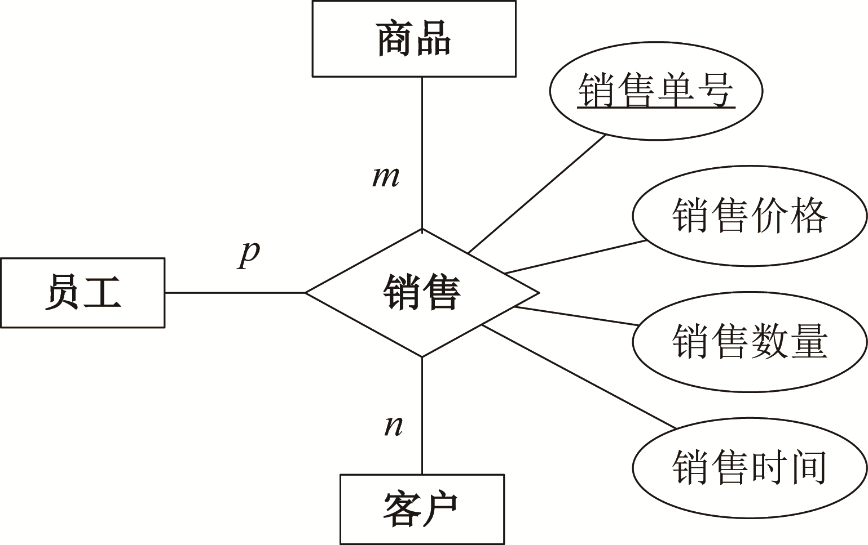  图1-26 “销售”E-R图 | 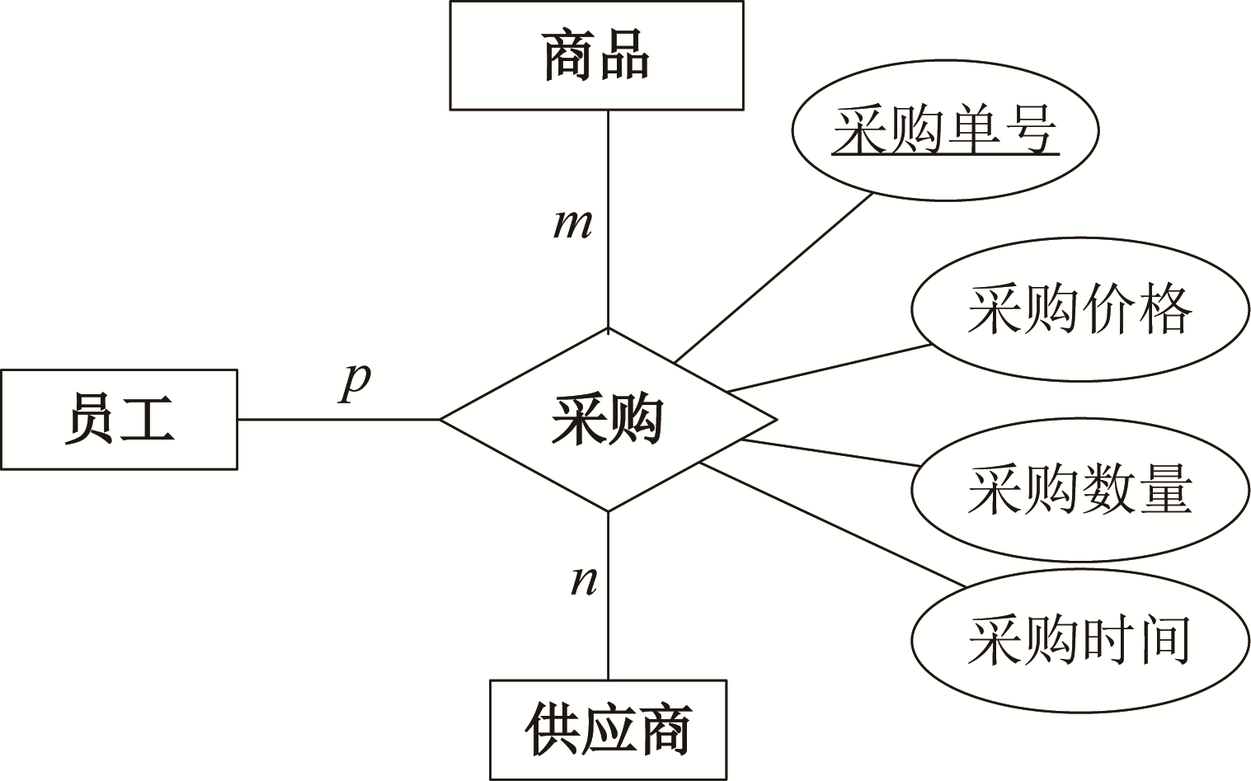  图1-27 “采购”E-R图
(3) 确定“岗位-部门”联系类型及属性
一个岗位属于一个部门，一个部门可以有多个岗位，可以给这两个实体的联系取名为“属于”，二者是一对多联系，“属于”联系对应的E-R图如图1-28所示。
(4) 确定“岗位-员工”联系类型及属性
一个业务员只能在一个岗位任职，而一个岗位可以有多个业务员，因此这也是一个一对多联系，这两个实体间存在“任职”的联系。“任职”联系对应的E-R图如图1-29所示。
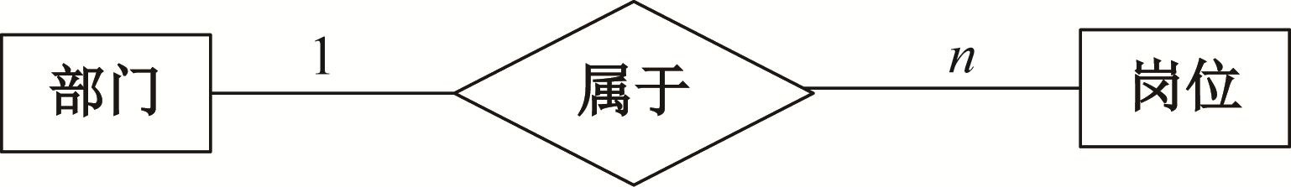  图1-28 “属于”E-R图 | 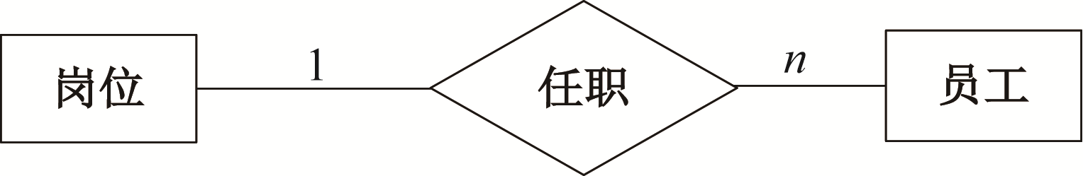  图1-29 “任职”E-R图

5. 确定“商品管理系统”全局E-R图
局部E-R图仅反映局部实体之间的联系，无法反映数据库在整体上实体之间的相互联系。因此，还需要将以上所有的局部E-R图汇总、优化，形成全局E-R图。“商品管理系统”全局E-R图如图1-30所示。
绘制完E-R图之后，我们还需要进一步与项目组成员以及客户进行沟通，搜集修改意见，以确保系统中的数据处理需求能够正确、完整地实现。
小贴士 在绘制E-R图时，首先绘制局部E-R图，然后再合并为全局E-R图。
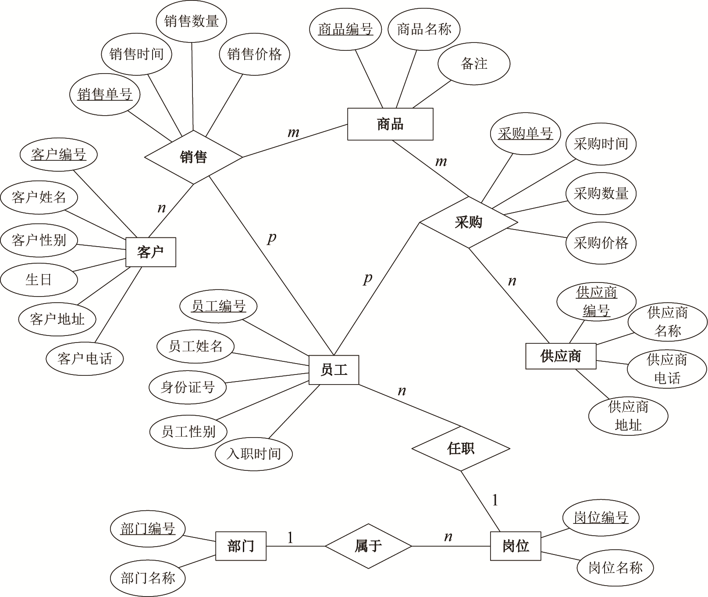

图1-30 商品管理系统全局E-R图

任务1.3 商品管理系统逻辑设计
背景及任务

1. 背景
项目经理大军对项目小组设计的商品管理系统概念数据模型进行了检查，确认没有问题后，接下来进入数据库设计下一个阶段——逻辑设计。
数据库逻辑设计的目的是将现实世界的概念数据模型设计成数据库的一种逻辑模式，将概念数据模型的各种实体以及实体之间的联系转换为数据库管理系统所支持的逻辑模型。项目经理大军再次强调：“在逻辑设计阶段，如果关系模式设计得不合理，可能会导致数据冗余、插入异常、删除异常和更新异常等现象发生，会直接影响到商品管理系统开发的成败。”

2. 任务
项目组成员结合商品管理系统概念数据模型，进行分析，完成以下任务。
(1) 列出每个实体转换为对应的关系模式，不能有遗漏，并确定主关键字和外关键字。
(2) 将每个联系转换成关系模式，并确定主关键字和外关键字。
(3) 将相同码的关系进行合并。

(4) 检查关系模式中是否需要规范化，如果需要，则进行拆分，并进行关系的优化。
(请扫二维码查看 商品管理系统“逻辑设计”任务单)
预备知识
概念设计阶段得到的E-R模型是用户模型，它独立于任何一种数据模型，独立于任何一个具体的数据库管理系统，为了创建用户所需要的数据库，需要把概念模型转换为某个具体的数据库管理系统所支持的数据模型。逻辑设计的任务是把概念结构设计阶段设计好的E-R模型转换为具体的数据库管理系统支持的数据模型，其主要目标是产生一个数据库管理系统可处理的数据模型和数据库模式，是将信息世界抽象到机器世界的过程，是信息世界到机器世界的第二次抽象。该模型必须满足数据库的存取、数据一致性及运行正常等各方面的用户需求。


【知识点1】数据模型的分类
(请扫二维码学习 微课“数据模型的分类”)
数据模型用来描述数据及其联系。数据库中存放数据的结构是由数据模型决定的，数据模型是数据库的框架，是数据库系统的核心和基础。

1. 数据模型的概念
数据模型是描述数据、数据联系、数据语义和完整性约束的概念集合，由数据结构、数据操作和完整性约束三要素组成。
1) 数据结构
数据结构即数据组织的结构，用于描述系统的静态特征，描述数据库的组成对象以及对象间的联系。一是描述数据对象的类型、内容、性质等，二是描述数据对象间的联系。
常用的数据结构有以下几种。
- 层次结构——层次模型——层次数据库。
- 网状结构——网状模型——网状数据库。
- 关系结构——关系模型——关系数据库。
2) 数据操作
数据操作是对数据库中的数据允许执行的操作的集合，它包括操作及相应的操作规则(优先级)等，描述了数据库的动态特性。一类是查询操作，另一类是更新操作(插入、删除、修改)。
3) 数据的完整性约束
数据的完整性约束是一组完整性规则的集合。完整性规则是数据模型中数据及其联系所具有的制约和依存规则。用以限定符合数据模型的数据库状态以及状态的变化，以保证数据的正确性、有效性和相容性。

2. 常用的数据模型
客观事物是千变万化的，各种客观事物的数据模型也是千差万别的，但也有其共同性。常用的数据模型有层次模型、网状模型和关系模型等，数据模型是数据库系统的核心和基础，各种数据库管理系统软件都是基于某种数据模型的，所以通常也按照数据模型的特点将传统数据库系统分成层次数据库、网状数据库和关系数据库。
1) 层次模型
层次模型采用树形结构来表示实体及其实体间的联系。树形结构中的结点表示实体型，实体之间的联系用指针表示，如图1-31所示为层次数据模型。采用层次模型的数据库的典型代表是IBM公司1968年推出的IMS数据库管理系统。

图1-31 层次数据模型
层次模型的特点如下。
(1) 有且仅有一个结点没有双亲，根结点。
(2) 根以外的其他结点有且仅有一个双亲结点。
(3) 父子结点之间的联系是一对多的联系。
(4) 层次模型的数据操纵与数据完整性约束：进行插入操作时，如果没有相应的双亲结点值就不能插入子结点值；进行删除操作时，如果删除双亲结点值，则相应的子结点值也被同时删除；进行修改操作时，应修改所有相应的记录，以保证数据的一致性。
层次模型的优点如下。
(1) 简单：由于数据库基于层次结构，所以各层之间的联系逻辑上(或概念上)简单，并且层次数据库的设计也简单。
(2) 数据共享：因为所有数据都保存在公共数据库中，所以数据共享成为现实。
(3) 数据安全：层次模型是第一个由数据库管理系统提供和强制数据安全的数据库模型。
(4) 数据的独立性：数据库管理系统提供了保持数据独立性的环境，这就充分地降低了编程的难度，减少了对程序的维护工作量。
(5) 数据的完整性：给定双亲或子女联系，在双亲段和它的子女段之间存在链接。由于子女段是自动地引用它的双亲，所以这种模式保证了数据的完整性。
(6) 高效率：当数据库包含大量一对多联系的数据并且用户在大量事务中所使用的数据的联系是固定的时候，层次数据模型是非常高效率的。
(7) 可用的技术：由于已有许多大型计算机技术基础，因此经验丰富的编程人员可以加以有效利用。
(8) 可靠的商业应用程序：在主机环境内部存在大量可靠的商业应用程序。
层次模型的缺点如下。
(1) 实现复杂：虽然层次数据库概念简单、容易设计而且没有数据依赖性问题，但实现起来却特别复杂。数据库管理系统要求数据存储的物理级知识，数据库设计者必须要具备一定的物理数据存储特性的知识。数据库结构的任何变化(例如段位置的改变)，所有访问数据库的应用程序都要随之改变。因此，数据库设计的实现变得非常复杂。
(2) 不灵活：层次数据库缺乏灵活性。新的联系或段的改变通常会带来非常复杂的系统管理任务。一个段的删除可能会造成其下面的所有段的无意识删除，这样的一个错误会造成较大的损失。
(3) 数据库管理问题：如果改变了层次数据库的数据库结构，那么，必须修改所有访问数据库的应用程序。这样，维护数据库和应用程序将变得非常困难。
(4) 缺乏结构独立性：结构独立性是指数据库的结构发生改变而不影响数据库管理系统访问数据的能力。层次数据库被称为导航式系统，这是因为数据访问要求使用前序遍历(一种物理存储路径)导航到适合的段。因此，应用程序员应该掌握从数据库访问数据的相关访问路径。物理结构的修改或变化会导致应用程序出现问题，这就要求必须相应地修改应用程序。因此，在层次数据库系统中由于结构依赖使得数据缺乏独立性。
(5) 应用程序编写复杂：编写应用程序非常费时和复杂。由于结构依赖和导航式的结构，应用程序编程人员和终端用户必须准确地知道数据库中数据的物理描述以及如何编写访问数据的线性控制代码。这就要求用户具有复杂的指针系统知识，而只有很少或没有编程技术的普通用户通常是很难掌握这一知识的。
(6) 实现的限制：许多普通的联系并不适合于层次数据模型所要求的一对多联系。例如，在大学注册的学生可以选修多门课程，并且每门课程可由多个学生选修。在现实世界中这样普通的多对多联系在层次数据模型中都很难实现。
(7) 没有标准：在层次数据模型中，没有精确的标准概念集，也没有明确指定模型执行的特定标准。
(8) 额外的编程要求：层次模型的使用需要额外的编程活动，因此被称为由程序的编程人员创建的系统。现代数据处理环境没有这些概念。
2) 网状模型
美国数据系统语言协会的数据库任务小组(DBTG/CODASYL)在20世纪60年代末正式推出了网状数据模型，网状数据模型最终被标准化为CODASYL模型。网状数据模型与层次模型类似，只是一个记录可以有多个双亲。网状数据模型有3个基本概念，即记录型、数据项(或字段)以及链接。此外，在网状模型术语中，联系被称为系，一个系至少由两个记录型组成。第一个记录型称为主记录，相当于层次模型的双亲；第二个记录型称为成员记录，相当于层次模型的子女。主记录和它的成员记录之间的联系用链接来标识，数据库设计者给这个链接赋予系名，用这个系名来检索和操纵数据。与层次数据模型用树的分支表示访问路径一样，主记录和成员记录之间的链接表示网状模型的访问路径，一般用指针来实现。在网状数据模型中，成员可以在多个系里出现，这样就有多个主，因此，它可以表示多对多联系。主记录和成员记录之间的一个系表示一对多联系。
网状模型是采用有向图结构表示实体以及实体之间联系的数据模型。每个结点表示一个实体型，结点间的带箭头的连线(或有向边)表示记录型间的1∶n的父子联系。如图1-32所示是一个网状数据模型，在这个模型中，成员B只有一个主A，而成员E有名为B和C的两个主。
网状模型的特点如下。
(1) 有一个以上的结点没有双亲结点。
(2) 结点有多个双亲结点。
(3) 允许两个结点之间有多种联系(复合联系)。
(4) 网状模型的数据操纵与完整性约束如下。
- 插入数据时，允许插入尚未确定双亲结点值的子女结点。
- 删除数据时，允许只删除双亲结点值。
- 修改数据时，只需要更新指定记录即可。

图1-32 网状数据模型
网状模型的优点如下。
(1) 简单：与层次数据模型类似，网状数据模型也是简单且容易设计的。
(2) 更容易的联系类型：在处理一对多和多对多联系时，采用网状模型更容易，这有助于模拟现实世界的情形。
(3) 良好的数据访问：在网状数据模型中，数据访问和灵活性是比较优异的。应用程序在一个系里能访问一个主记录和所有的成员记录。如果系里的成员记录有两个或多个主记录(就像一个教师为两个系工作)，那么可以从一个主记录移动到另一个主记录。
(4) 数据库完整性：网状模型强制数据完整性并且不允许存在没有主的成员。用户必须首先定义主记录，然后再定义成员记录。
(5) 数据独立性：网状数据模型提供了足够的数据独立性，它至少部分地将程序与复杂的物理存储细节隔离开。因此，数据特性的改变不要求应用程序也随其修改。
(6) 数据库标准：与层次模型不同的是，网状数据模型基于由DBTG/CODASYL提出和ANSI.SPARC扩展的通用标准。所有网状数据模型(包括DDL和DML)都遵循这些标准。
网状模型的缺点如下。
(1) 系统复杂：同层次数据模型一样，网状数据模型也提供导航式的数据访问机制，一次访问一条记录中的数据。这种机制使得系统实现非常复杂。因此，数据库管理员、数据库设计人员、程序员和终端用户都必须熟悉内部数据结构，以便访问数据并利用系统效率的优势。换句话说，要想对网状数据库模型进行合适的设计和使用也是有一定难度的。
(2) 缺乏结构独立性：在网状数据库中进行变更也是一件困难的事情。如果变更了数据库的结构，在应用程序访问数据库之前所有的子模式定义也必须重新确认。换句话说，虽然网状模型实现了数据的独立性，但它不提供结构的独立性。
(3) 用户不容易掌握和使用：网状数据模型没有设计成用户容易掌握和使用的系统，它是一个需要高技能的系统。
3) 关系模型
1970年，IBM研究室的 E.F.Codd 在他的论文里第一次提出关系数据模型，用非常完善的关系数据库管理系统(RDBMS)实现了关系数据模型。关系数据库管理系统实现了层次和网状关系数据库管理系统所具有的基本功能并增加了许多其他功能，这使得关系数据模型更容易理解和使用。
关系模型是以关系代数理论为基础的。广义地说，任何数据模型都能描述一定事物数据之间的关系。层次模型描述数据之间的从属关系；网状模型描述数据之间的多种从属关系。关系模型的“关系”虽然也适用于这种广义的理解，但同时又特指那种虽具有相关性而非从属性的、平行的数据之间按照某种排列的集合关系。
以二维表(关系)的形式表示实体和实体之间联系的数据模型。关系模型使用简单的二维表结构替代复杂的树状和网状结构，简化了数据库的用户视图，它是表的集合。关系数据库的代表：IBM公司的System R。关系模型的数据结构是一张规范化的二维表，它由表名、表头和表体三部分构成。
例如，假设有如下数据记录：“20070101，赵文，男，计算机应用，1988-2-28，是，500，广东”；“20070102，徐逸华，男，计算机应用，1987-6-7，是，630，河南”等。这两组数据之间是平行的，从层次从属角度看也是无关系的，但如果我们知道它们所表示的是学生基本信息的话，就可以把它们建立成一个关系(一张二维表)，如表1-10所示。

表1-10 学生基本信息表
学号 | 姓名 | 性别 | 专业 | 出生日期 | 是否党员 | 入学成绩 | 籍贯 | 相片 | 简历
20070101 | 赵文 | 男 | 计算机应用 | 1988-2-28 | 是 | 500 | 广东
20070102 | 徐逸华 | 男 | 计算机应用 | 1987-6-7 | 是 | 630 | 河南
20070201 | 钱途 | 男 | 国际金融 | 1988-5-1 | 否 | 380 | 广东
20070202 | 高涵 | 男 | 国际金融 | 1987-11-6 | 否 | 630 | 江苏
20070301 | 胡天放 | 男 | 工商管理 | 1988-2-8 | 是 | 550 | 山东
20070302 | 徐华 | 女 | 工商管理 | 1986-5-7 | 否 | 620 | 浙江
20070303 | 姜小军 | 男 | 工商管理 | 1987-4-18 | 否 | 580 | 广东
20070401 | 李敏 | 女 | 计算机网络 | 1988-9-25 | 否 | 490 | 上海

关系模型的特点如下。
(1) 用二维表格结构表示实体集，用键来表示实体间的联系。
(2) 每一行为存储实体数据的一条记录。
(3) 每一列表示此类实体的一个属性。
(4) 关系模型的数据操纵与完整性约束：关系模型的数据操纵主要包括查询、插入、删除和修改；关系模型中的数据操作是集合操作，操作对象和操作结果都是关系，即若干元组的集合；关系模型把对数据的存取路径隐藏起来，用户只要提出“干什么”，而不必详细说明“怎么干”，从而大大提高了数据的独立性，提高了用户的操作效率。
关系模型的优点如下。
(1) 简单：关系数据模型比层次和网状模型更简单，设计人员不再受到实际物理数据存储细节的约束，因而可以专注于数据库的逻辑视图。
(2) 结构独立性：与层次和网状模型不同的是，关系数据模型不依赖于导航式的数据访问系统。数据库结构的变化不会影响数据的访问。
(3) 易于设计、实现、维护和使用：关系模型提供结构的独立性和数据的独立性。这使得数据库的设计、实现、维护和使用都更容易。
(4) 灵活和强大的查询能力：关系数据模型提供非常强大、灵活和易于使用的查询功能。结构化查询语言(SQL)使得特别的查询成为现实。
关系模型的缺点如下。
(1) 硬件开销大：关系数据模型需要更高效的计算硬件和数据存储设备来完成关系数据库管理系统安排的任务。因此，它们可能比其他数据库更慢。但是，随着计算机技术和更高效的操作系统的快速发展，速度慢的缺点已不再成为问题。
(2) 易于使用导致不好的设计：关系数据库易于使用的特点导致未经训练的人员在没有充分理解和深入思考的情况下即可生成查询和报表来满足真正的数据库设计需要。不好的设计导致系统更慢、性能下降和数据不可靠。


【知识点2】关系数据模型和关系数据库
(请扫二维码学习 微课“关系数据模型的概念”)

一、关系数据模型

1. 关系数据模型的含义
关系模型是目前应用最广泛的一种逻辑数据模型。数据库领域当前的研究工作都是以关系方法为基础的。
关系模型用二维表格结构表示实体集，用键表示实体间的联系。二维表在关系数据库中被称为关系。关系模型是用二维表来表示实体及实体间联系的数据模型，在关系模型中，实体及实体间的联系都用关系来表示。
在表中，每一行为存储实体数据的一条记录，每一列表示此类实体的一个属性。
关系模式是对关系的描述，一般表示为：关系名(属性1,属性2,…,属性n)，例如：
系部信息(系号,系名,系主任,专业数)，其二维表结构如表1-11所示。
学生信息(学号,姓名,性别,年龄,系编号)，其二维表结构如表1-12所示。

表1-11 系部信息表
系 号 | 系 名 | 系 主 任 | 专 业 数
1 | 工商 | 吴大 | 2
2 | 机电 | 王二 | 3
3 | 信息工程 | 张三 | 2
4 | 测绘 | 李四 | 2
5 | 资源 | 刘五 | 2

表1-12 学生信息表
学 号 | 姓 名 | 性 别 | 年 龄 | 系 编 号
03001 | 马力刚 | 男 | 21 | 1
03102 | 王萍华 | 女 | 20 | 2
03223 | 王平 | 男 | 21 | 3

一个关系就是一张二维表，二维表的名称就是关系名。关系应具备以下性质。
(1) 关系中的每一个属性值都是不可分解的。
(2) 任意两行不能完全相同。
(3) 关系中各属性不能重名。
(4) 关系中行、列次序不分前后。

2. 关系数据模型的专用术语
1) 关系数据库理论标准术语
(1) 关系：一个关系对应一个实体，也可以对应一个实体间的联系。一个关系就是一张二维表，“关系名”对应地称为“表名”。
(2) 元组：表中的每行数据称为一个元组或一条记录。
(3) 属性：表中的每一列是一个属性值，也称为记录的一个字段。
(4) 主码：是表中的属性或属性的组合，用于确定唯一的一个元组，也叫主关键字或主键。
(5) 域：属性的取值范围称为域。
图1-33展示了以上关系数据库理论标准术语的含义。
主码
关系名
属 性名
学生学籍记录表
学号 | 姓名 | 性别 | 年龄 | 籍贯
9901 | 李勇 | 男 | 20 | 江苏
9902 | 刘晨 | 女 | 19 | 山东
9903 | 王明 | 男 | 20 | 北京
9999 | 张立 | 男 | 18 | 陕西
元组

关
系

分量
属性(列)名
域(男、女)

图1-33 关系数据模型的专用术语
2) 关系数据库技术标准术语
在数据库中，表是一种最基本的数据库对象，类似于电子表格，是由行和列组成的，除第一行(表头)以外，数据库表中的每一行通常称为一条记录，表中的每一列称为一个字段，列或字段可设置取值范围，表头的各列给出了各个字段的名称。
图1-34展示了表、行(记录)、列(字段)、键(关键字)、列取值范围含义。

图1-34 关系数据库技术标准术语
3) 关键字
(1) 候选关键字(key)。
一个表中可能有多个字段都可唯一标识一条记录，把唯一标识一条记录的字段称为候选关键字(或候选码)。候选码可以有多个。
(2) 主属性。
包含在任一候选关键字中的各个属性都是主属性。
(3) 非主属性。
不在任何候选码中出现的属性称为非主属性。
如：学生(学号,姓名,性别,年龄,身份证号,籍贯,所属班级)。
候选码：{学号}， {姓名+所属班级}，{身份证号}。
主属性：学号，姓名，班级编号，身份证号。
非主属性：性别，年龄，籍贯。
主键(主关键字/主码)：学号或身份证号。
(4) 外键(外码)。
如果一个关系中的一个属性是另外一个关系中的主码，则这个属性为外码。
如图1-35所示，如果属性“所属班级”是关系R的属性集，并且不是关系R的码，但是关系R的“所属班级”属性与关系R1的主码“班级编号”对应，则属性“所属班级”是关系R的外码。
其中，R是参照关系(从表)，R1是被参照关系(主表)。
外键(外码)用于保持数据的一致性、完整性，主要目的是控制存储在外键表中的数据。使两张表形成关联，外键只能引用外表中的列的值。
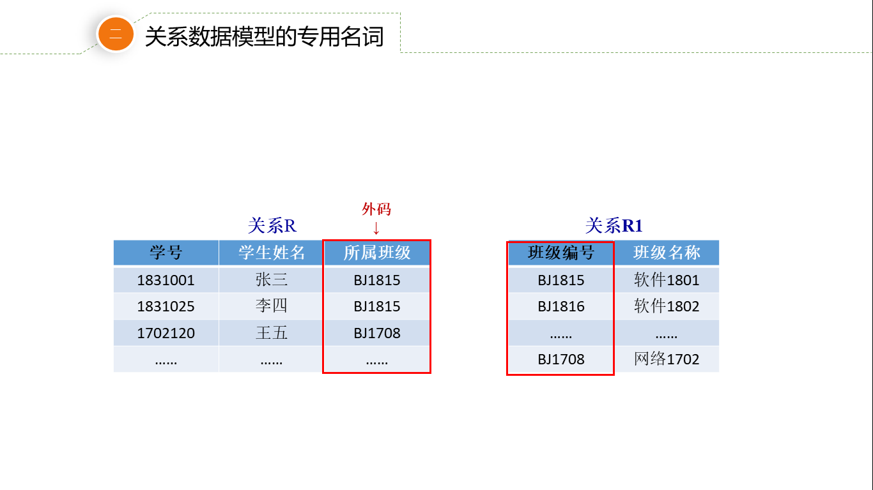

图1-35 外键(外码)示意图

二、关系数据库
关系模式是对关系结构的定义，是对关系“型”的描述。关系是二维表格，是对“值”的描述。一般来说，关系模式是相对稳定、不随时间变化的。关系是随时间动态变化的，关系中的数据在不断更新。
例如：在学生表中，由于学生的入学、退学和毕业等原因，学生关系是经常变化的，但其结构以及对数据的限制是不会改变的。
关系模式和关系往往统称为关系。关系数据库就是采用关系模型的数据库。关系数据库由多个表和其他数据库对象组成。

1. 关系数据库的三要素
1) 数据结构
一个关系数据模型的逻辑结构是一张二维表，它由行和列组成。每一行称为一个元组，每一列称为一个属性。
2) 数据操纵
关系数据库的操纵主要包括查询、插入、删除和更新数据。
3) 数据的完整性约束
关系数据库的完整性约束包括四大类：实体完整性、域完整性、参照完整性和用户定义的完整性。
(1) 实体完整性指表中行的完整性。主要用于保证操作的数据(记录)非空、唯一且不重复。即实体完整性要求每个关系(表)有且仅有一个主键，每一个主键值必须唯一，而且不允许为“空”(NULL)或重复。
(2) 域完整性是指数据库表中的列必须满足某种特定的数据类型或约束。其中约束又包括取值范围、精度等规定。
(3) 参照完整性属于表间规则。对于永久关系的相关表，在更新、插入或删除记录时，如果只改其一，就会影响数据的完整性。如删除父表的某记录后，子表的相应记录没删除，致使这些记录成为孤立记录。对于更新、插入或删除表间数据的完整性，统称为参照完整性。
(4) 用户定义的完整性。不同的关系数据库系统根据其应用环境的不同，往往还需要一些特殊的约束条件。用户定义的完整性就是针对某个特定关系数据库的约束条件，它反映某一具体应用必须满足的语义要求。

2. 关系的运算
关系数据库是用数学方法来处理数据库中的数据，其理论基础是关系代数。常用的关系操作包括数据查询操作和数据维护操作。
- 数据查询操作：包含选择、投影、连接、除、并、交、差等关系运算。
- 数据维护操作：包含插入、删除、修改。
1) 选择运算
选择也称为限制，在关系中选择满足给定条件的诸元组，它是根据某些条件对关系做水平分割，即选取符合条件的元组(行、记录)。经过选择运算选取的元组可以形成新的关系，它是原关系的一个子集。图1-36展示了对关系“学生表”做选择运算，选择出性别为“男”的记录。
2) 投影运算
从关系中选择出若干属性列组成新的关系，它是对关系进行垂直分割，即选取若干属性(列)。经过投影运算选取的属性可以形成新的关系，它是原关系的一个子集。
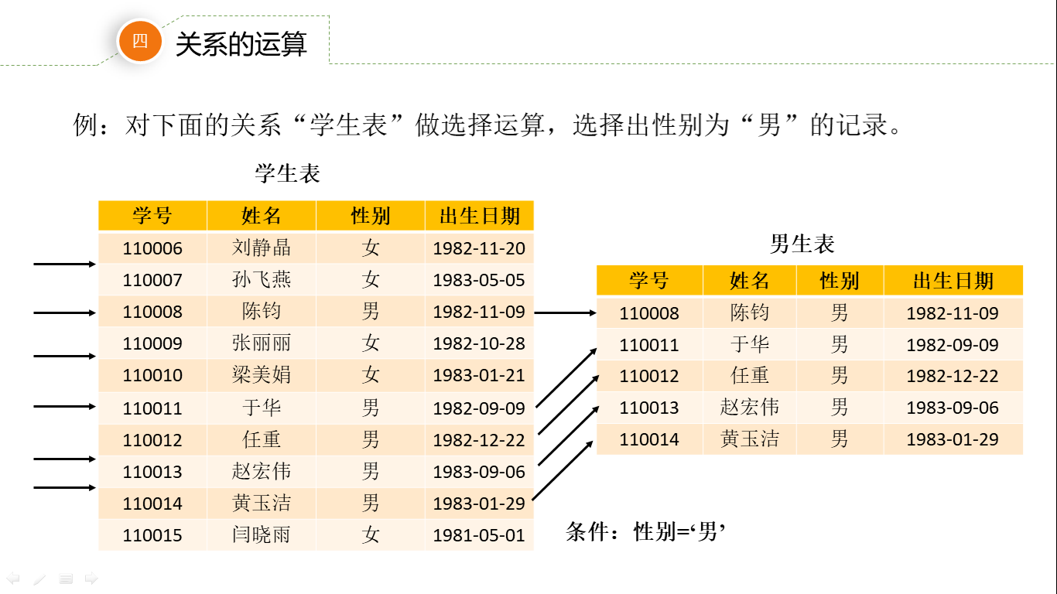

图1-36 关系的选择运算
图1-37展示了对“学生表”做投影运算，学生简表=π1.2.3.5(学生表)。
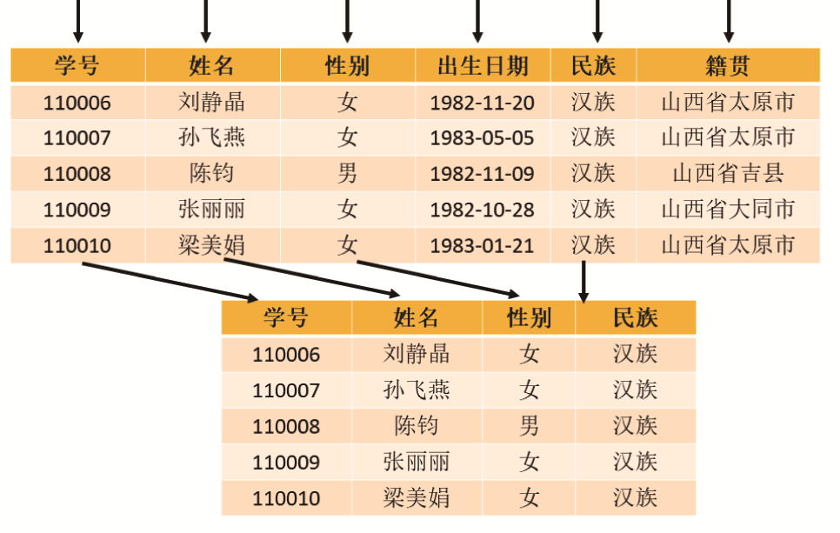

图1-37 关系的投影运算
3) 连接运算(join)
它是从两个关系的笛卡儿积中选取属性间满足一定条件的元组。表示为：

R1⋈R2(F)

⋈是连接运算符，F是条件表达式，R1和R2是运算对象，即两个关系。
图1-38展示了对教师代课表和课程编号表进行连接运算的结果。
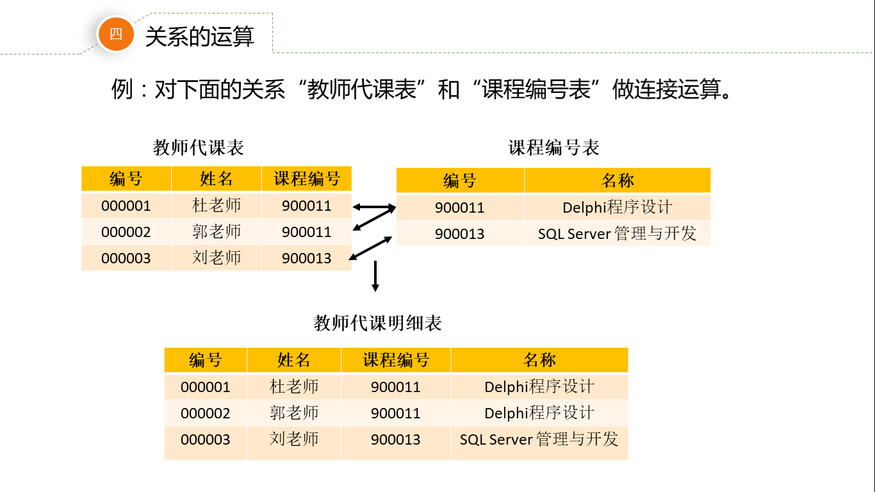

图1-38 关系的连接运算

【知识点3】数据库的逻辑设计
概念结构是独立于任何一种数据模型的信息结构，逻辑结构设计的任务就是把概念结构设计阶段设计好的基本E-R图转换为与选用数据库管理系统产品所支持的数据模型相符合的逻辑结构。目前的数据库应用系统都采用支持关系数据模型的关系数据库管理系统，所以这里只讲解关系数据库的逻辑设计。
关系数据库的逻辑设计步骤如下。

1. 将概念结构转换为一般的关系模型，即将E-R图转换为关系模式
E-R图向关系模型的转换要解决的问题是：如何将实体型和实体间的联系转换为关系模式，如何确定这些关系模式的属性和码。
关系模型的逻辑结构是一组关系模式的集合。E-R图则是由实体型、实体的属性和实体型之间的联系三个要素组成的，所以将E-R图转换为关系模型实际上就是要将实体型、实体的属性和实体型之间的联系转换为关系模式。下面介绍转换的一般原则。
(1) 一个实体型转换为一个关系模式，关系的属性就是实体的属性，关系的码就是实体的码。
(2) 对于实体型之间的联系有以下不同的情况。
① 一个1∶1联系可以转换为一个独立的关系模式，也可以与任意一端对应的关系模式合并。如果转换为一个独立的关系模式，则与该联系相连的各实体的码以及联系本身的属性均转换为关系的属性，每个实体的码均是该关系的候选码。如果与某一端实体对应的关系模式合并，则需要在该关系模式的属性中加入另一个关系模式的码和联系本身的属性。
② 一个1∶n联系可以转换为一个独立的关系模式，也可以与n端对应的关系模式合并。如果转换为一个独立的关系模式，则与该联系相连的各实体的码以及联系本身的属性均转换为关系的属性，而关系的码为n端实体的码。
③ 一个m∶n联系转换为一个关系模式，与该联系相连的各实体的码以及联系本身的属性均转换为关系的属性，各实体的码组成关系的码或关系码的一部分。
④ 三个或三个以上实体间的一个多元联系可以转换为一个关系模式。与该多元联系相连的各实体的码以及联系本身的属性均转换为关系的属性，各实体的码组成关系的码或关系码的一部分。
(3) 具有相同码的关系模式可合并。

2. 对数据模型进行优化
数据库逻辑设计的结果不是唯一的。为了进一步提高数据库应用系统的性能，还应该根据应用需要适当地修改、调整数据模型的结构，这就是数据模型的优化。

3. 设计面向用户的外模式
将概念模型转换为全局逻辑模型后，还应该根据局部应用需求，结合具体关系数据库管理系统的特点设计用户的外模式。
目前关系数据库管理系统一般都提供了视图概念，可以利用这一功能设计更符合局部应用需求的用户外模式。

【知识点4】规范化设计
关系模式规范化设计的任务是降低数据冗余，消除更新异常、插入异常和删除异常，方便用户使用，简化检索查询统计操作，加强数据的独立性。
常见的数据库范式有第一范式(1NF)、第二范式(2NF)、第三范式(3NF)、BCNF范式、第四范式(4NF)和第五范式(5NF)共六级，范式级别越高，要求就越严格。通常的规范化设计达到3NF的要求即可，更高的范式级别可能造成效率的降低，因此仅在需要时使用。

1. 第一范式(1NF)
定义：设R是一个关系模式。如果R的每个属性的值域都是不可分的简单数据项(原子值)的集合，则称这个关系模式属于第一范式，记为R∈1NF。
也就是说，如果关系模式R的每一个属性都是不可分解的，则R为第一范式的模式，1NF是规范化最低的范式。
在任何一个关系数据库系统中，关系至少应该是第一范式，不满足第一范式的关系模式不能称为关系数据库。注意，第一范式不能排除数据冗余和异常情况的发生。
例如，表1-13描述的是员工的相关信息。

表1-13 员工信息表
员工编号 | 员工姓名 | 工 资
员工编号 | 员工姓名 | 基本工资 | 岗位工资 | 绩效工资
xz100101 | 王茜 | 1800 | 2000 | 3000
xz100102 | 李先左 | 1500 | 1600 | 2500

【分析】由于表1-3中的“工资”包括3个部分，不满足每个属性不能分解的条件，是非规范化表，不是第一范式。规范化的表如表1-14所示。

表1-14 员工信息表
员工编号 | 员工姓名 | 基本工资 | 岗位工资 | 绩效工资
xz100101 | 王茜 | 1800 | 2000 | 3000
xz100102 | 李先左 | 1500 | 1600 | 2500

2. 第二范式(2NF)
如果关系模式R属于第一范式，且它的每个非主属性都完全函数依赖于主码，不能部分依赖于主码，则称R为满足第二范式的关系模式，记为R∈2NF。
也就是说，不能存在某个非主属性只依赖于主键的一部分的情况。
例如，有下述关系模式：
销售订单信息(销售单号, 商品编号, 销售时间, 销售数量, 销售价格)
销售订单信息关系的主键是销售单号和商品编号两个属性的集合，而销售时间部分依赖于主键，即依赖于主键的一部分，所以这个关系不符合第二范式的要求。
解决的办法是将销售订单信息关系拆分为两个关系，拆分后的两个关系都是属于第二范式。拆分后的关系如下所示：
销售订单信息(销售单号, 销售时间)
销售订单明细表(销售单号, 商品编号, 销售数量, 销售价格)
下面通过数据来说明问题，如图1-39所示。
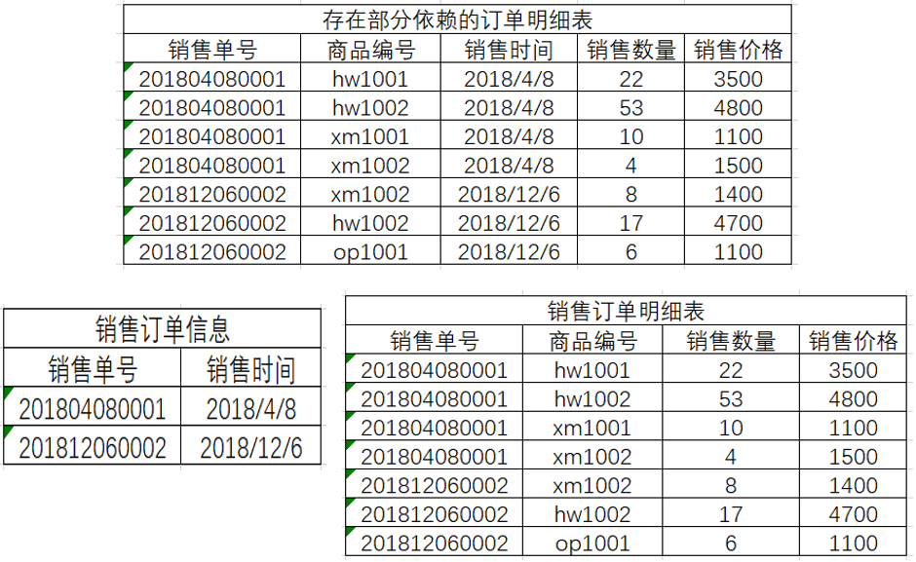

图1-39 销售订单明细表关系拆分前后比较
【分析】将图1-39中存在部分依赖的销售订单信息表拆分为两张表，消除部分依赖，销售订单信息表参照商品信息表。拆分销售订单关系的过程是将具有重复值的属性(销售单号, 销售时间)拆分出来，作为一个新的关系。销售订单关系拆分前存在数据冗余，这时也可能出现更新异常、插入异常和删除异常，而拆分成两个关系可以避免这些问题。

3. 第三范式(3NF)
如果关系模式R属于第二范式，且没有一个非主属性传递函数依赖于主码，则称R为满足第三范式的关系模式，记为R∈3NF。
也就是说，每个非主属性都必须直接依赖于主键，不能传递依赖于主键，即不能存在非主属性A依赖于非主属性B，非主属性B再依赖于主键的情况。
下面通过拆分一个不属于3NF的关系，使其拆分后的关系属于3NF。
采购订单(采购单号, 订单日期, 供应商编号, 供应商名称, 供应商地址)
在该关系中，所有非主属性(订单日期，供应商编号，供应商名称，供应商地址)都完全依赖于主键(采购单号)，所以是2NF，但是有两个非主属性(供应商名称，供应商地址)直接依赖于非主属性(供应商编号)，而不是直接依赖于主键(采购单号)，也就是说供应商名称和供应商地址两个非主属性经过供应商编号这个非主属性传递依赖于主键采购单号，所以不符合3NF的要求。
解决的办法是将采购订单关系拆分为两个关系，拆分后的两个关系都属于3NF。
供应商(供应商编号, 供应商名称, 供应商地址)
采购订单(采购单号, 订单日期, 供应商编号)
下面通过数据来说明问题，如图1-40所示。
【分析】将图1-40中存在传递依赖的采购订单信息表拆分为两张表，消除传递依赖，采购订单信息表参照供应商信息表。拆分采购订单关系的过程是将具有重复值的属性(供应商编号, 供应商名称, 供应商地址)拆分出来，作为一个新的关系。原表的供应商编号作为外键，参照新关系的主键。采购订单关系拆分前存在数据冗余，这时也可能出现更新异常、插入异常和删除异常，而拆分成两个关系可以避免这些问题。
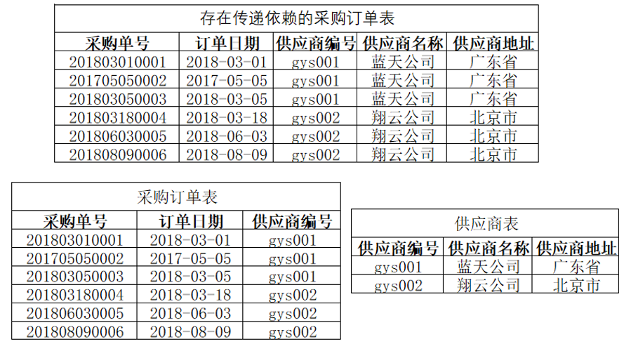

图1-40 采购订单明细表关系拆分前后比较


子任务 将商品管理系统E-R图转化为关系模式
(请扫二维码学习 微课“将E-R图转换为表”)

【任务】
将商品管理系统的E-R图(见图1-30)转化为关系模式。
关系数据模型是一组关系模式的集合，而E-R图是由实体、属性和实体之间的联系三要素组成的，所以将E-R图转换为关系数据模型实际上是将实体、属性和实体间的联系转换为关系模式。

【任务实施】

1. 转化原则
(1) 每个实体转换为一个关系。
实体的属性就是关系的属性。
实体的码作为关系的码。
(2) 每个联系(二元的)也转换成一个关系。
与关系相连的，各个实体的码、联系的属性转换成关系的属性。
关系的码如下。
对于一对一(1∶1)的联系，每个实体的码均是该关系的候选码。
对于一对多(1∶n)的联系，关系的码是n端实体的码。
对于多对多(m∶n)的联系，关系的码是诸实体码的组合。
(3) 有相同码的关系可以合并。

2. E-R图转化为关系模式的操作步骤
1) 将每个实体转化为一个关系模式
(1) 部门(部门编号, 部门名称)。
主关键字：部门编号
(2) 岗位(岗位编号, 岗位名称)。
主关键字：岗位编号
(3) 员工(员工编号, 员工姓名, 身份证号, 员工性别, 入职日期)。
主关键字：员工编号
(4) 商品(商品编号, 商品名称, 备注)。
关键字：商品编号
(5) 供应商(供应商编号, 供应商名称, 电话号码, 供应商地址)。
主关键字：供应商编号
(6) 客户(客户编号, 客户名称, 客户性别, 客户生日, 客户电话, 客户地址)。
主关键字：客户编号
2) 每个一对多联系转化为一个关系模式
(1) 任职(员工编号, 岗位编号)。
主关键字：员工编号
(2) 属于(岗位编号, 部门编号)。
主关键字：岗位编号
3) 多对多联系转化为关系模式
(1) 销售(销售单号, 销售时间, 销售数量, 销售价格, 客户编号, 商品编号, 员工编号)。
主关键字：销售单号、客户编号、商品编号、员工编号。
外关键字：客户编号，商品编号，员工编号。
(2) 采购(采购单号, 采购时间, 采购数量, 采购价格, 供应商编号, 商品编号, 员工编号)。
主关键字：采购单号、供应商编号、商品编号、员工编号。
外关键字：供应商编号、商品编号、员工编号。
4) 合并同码的关系模式
提示：由于“属于”关系是一对多(1∶n)，它对应的关系模式的码，与岗位实体的码相同，所以，这个关系模式与岗位关系模式可以合并。其他的一对多(1∶n)关系同理合并。
(1) 岗位(岗位编号, 岗位名称)、属于(岗位编号, 部门编号)两个关系模式合并后得到：
岗位(岗位编号，岗位名称，部门编号)。
(2) 员工(员工编号, 员工姓名, 员工性别, 身份证号, 入职日期)、任职(员工编号, 岗位编号)两个关系模式合并后得到。
员工(员工编号, 员工姓名, 员工性别, 身份证号, 入职日期, 岗位编号)。
5) 关系模式优化
根据规范化设计的要求，将采购关系和销售关系进行优化，优化后的结果如下。
将采购关系模式拆分为采购信息和采购明细，关系模式转换如下。
(1) 采购信息(采购单号, 供应商编号, 采购时间, 员工编号)。
主关键字：采购单号。
外关键字：供应商编号、员工编号。
(2) 采购明细(采购单号, 商品编号, 采购价格, 采购数量)。
主关键字：采购单号、商品编号。
外关键字：采购单号、商品编号。
同理将销售关系模式拆分为销售信息和销售明细，关系模式转换如下。
(1) 销售信息(销售单号, 客户编号, 销售时间, 员工编号)。
主关键字：销售单号。
外关键字：客户编号、员工编号。
(2) 销售明细(销售单号, 商品编号, 销售价格, 销售数量)。
主关键字：销售单号、商品编号。
外关键字：销售单号、商品编号。
小贴士 为了提高数据库应用系统的性能，对规范化后的关系模式还需进行修改、调整结构，这就是关系模式的进一步优化，通常采用合并或分解的方法。比如将两个或多个关系经常进行连接查询，在确定不会造成数据操作异常的前提下可以对它们的关系模式进行合并；由于数据之间存在着联系和约束，在关系模式的关系中可能会存在数据冗余和操作异常现象，因此需要把关系模式进行分解，以消除冗余和异常现象。
6) 汇总关系模式优化结果
最终得到以下关系模式。
(1) 部门(部门编号, 部门名称)。
主关键字：部门编号。
(2) 岗位(岗位编号, 岗位名称, 部门编号)。
主关键字：岗位编号。
外关键字：部门编号。
(3) 员工(员工编号, 员工姓名, 员工性别, 身份证号, 入职日期, 岗位编号)。
主关键字：员工编号。
外关键字：岗位编号。
(4) 供应商(供应商编号, 供应商名称, 电话号码, 供应商地址)。
主关键字：供应商编号。
(5) 客户(客户编号, 客户名称, 客户性别, 客户生日, 客户地址)。
主关键字：客户编号。
(6) 商品(商品编号, 商品名称, 备注)。
主关键字：商品编号。
(7) 采购信息(采购单号, 供应商编号, 采购时间, 员工编号)。
主关键字：采购单号。
外关键字：供应商编号、员工编号。
(8) 采购明细(采购单号, 商品编号, 采购价格, 采购数量)。
主关键字：采购单号、商品编号。
外关键字：采购单号、商品编号。
(9) 销售信息(销售单号, 客户编号, 销售时间, 员工编号)。
主关键字：销售单号。
外关键字：客户编号、员工编号。
(10) 销售明细(销售单号, 商品编号, 销售价格, 销售数量)。
主关键字：销售单号、商品编号。
外关键字：销售单号、商品编号。

任务1.4 商品管理系统物理设计
背景及任务

1. 背景
项目经理大军检查了项目组提交的商品管理系统数据库设计的关系模型，确定无误后，开始布置本阶段要完成的工作，项目经理大军说：“数据库物理设计的任务，主要是将逻辑结构设计映射到存储介质上，利用可用的硬件和软件资源能够可靠地、高效地对数据进行物理访问和维护。”
欣欣软件公司为红星家电连锁企业开发的商品管理系统数据库软件，选取SQL Server 2016作为软件的数据库管理系统，公司在进行日常业务处理时，就可以将数据存储到SQL Server数据库中，为保证数据有合适的存储记录结构、存放位置、存取方法、完整性、安全性等，项目组成员需要对商品管理系统数据库进行合理的物理设计。

2. 任务
项目组成员，在确定本次工作任务后，根据转换后的商品管理系统关系模式，选择一个最适合应用环境的物理结构，确定数据存放的位置和存储结构，任务如下。
(1) 根据需求分析确定数据字典并结合关系模式确定数据结构(定义表结构)，设置每个数据表的属性名、类型及宽度。
(2) 标识每个数据表的主键列。
(3) 确定表与表之间是否存在关联关系，标识外键列。
(4) 提交数据库设计报告。
预备知识
为了创建用户所要求的数据库，需要把概念设计模型转换为某个具体的数据库管理系统所支持的数据模型，从而为物理设计提供理论支撑，根据逻辑设计的设计结果，进行数据库的物理模型设计。
数据库物理模型设计的任务主要是要选取一个最适合数据库应用环境的物理结构，包括数据库的存储记录格式、存储记录安排和存取方法，使得数据库具有良好的响应速度、足够的事务流量和适宜的存储空间。它与系统硬件环境、存储介质性能和数据库管理系统有关。
在关系模型数据库中，物理模型主要包括存储记录结构设计、数据存放位置、存取方法、完整性、安全性和应用程序。其中，存储记录结构包括记录的组成、数据项的类型和长度以及逻辑记录到存储记录的映像。数据存放位置是指是否要把经常访问的数据结合在一起。存取方法是指聚集索引和非聚集索引的使用。完整性和安全性是指对数据库完整性、安全性、有效性、效率等方面进行分析并做出配置。
物理模型设计的主要内容包括分析影响数据库物理模型设计的因素，确定数据的存放位置、存取方法、索引和聚集，使空间利用率达到最大，系统数据操纵负荷最小。

【知识点1】SQL Server 数据类型
(请扫二维码学习 微课“确定表中字段对应的数据类型”)
在创建基本表时必须为列(也称字段)指定数据类型，数据类型决定了数据的存储格式、约束以及取值范围，所以在进行物理设计之前，要先介绍SQL Server支持的数据类型。
在SQL Server中，每个列、局部变量、表达式和参数都具有一个相关的数据类型。数据类型是一种属性，用于指定对象可保存的数据的类型。
SQL Server 中的数据类型归纳为下列类别：精确数字、近似数字、日期和时间、字符串型、二进制字符串、其他数据类型。

1. 精确数字
精确数字类型数值是指在计算机中能够精确存储的数据，比如整型数、定点小数等都是精确数字，如表1-15所示。

表1-15 精确数字类型
数据类型 | 描 述 | 存储
tinyint | 0～255的所有数字 | 1字节
smallint | -2¹⁵(-32 768)～2¹⁵-1(32 767)之间的所有数字 | 2字节
int | -2³¹(-2 147 483 648)～2³¹-1(2 147 483 647)之间，是SQL Server中的主要整型数据类型 | 4字节
bigint | -2⁶³(-9 223 372 036 854 775 808)～2⁶³-1(9 223 372 036 854 775 807)之间，用于整数值可能超过int数据类型支持范围的情况 | 8字节
decimal[(p[,s])]  或者  numeric[(p[,s])] | 带固定精度和小数位数的数值数据类型。使用最大精度时，有效值的范围为-10³⁸+1～10³⁸-1。p(精度)表示要存储的十进制数字的总数上限，此数目包括小数点的左右两侧，必须是从1到最大精度38之间的值，默认精度为18。s(小数位数)表示小数点右侧存储的十进制数字位数。从p中减去此数字可确定小数点左边的最大位数，确定位数值必须介于0～p之间，只能在指定了精度的情况下指定此值。默认的确定位数为 0。因此，0≤s≤p。最大存储大小基于精度而变化 | 5～17  字节
smallmoney | -214 748.3648～214 748.3647之间，代表货币或货币值的数据类型 | 4字节
money | -922 337 203 685 477.580 8～922 337 203 685 477.580 7之间，代表货币或货币值的数据类型 | 8字节

例如，销售明细单单号和销售数量，都可以用整型int来定义数据类型，销售价格因为是金额，所以用货币型money来定义。

2. 近似数字
近似数字用于表示浮点数值数据的数据类型，浮点数据为近似值，因此，并非数据类型范围内的所有值都能精确地表示，如表1-16所示。

表1-16 近似数字类型
数据类型 | 描 述 | 存储
float (n) | 从-1.79E + 308～-2.23E -308、0以及2.23E - 308～1.79E + 308的浮动精度数字数据。其中n为用于存储 float 数值尾数的位数(以科学记数法表示)，以此确定精度和存储大小，float(24)保存4字节，精确到第7位小数，float(53)保存8字节，可精确到第15位小数。n必须是介于1～53之间的某个值，如果1≤n≤24，将n视为24；如果25≤n≤53，将n视为53；n的默认值为53 | 取决于  n的值
real | 从-3.40E + 38～-1.18E - 38、0以及1.18E-38～3.40E + 38的浮动精度数字数据。可精确到第7位小数 | 4字节

3. 日期和时间
SQL Server 2016提供了丰富的日期和时间类型，如表1-17所示。

表1-17 日期和时间类型
数据类型 | 描 述 | 存储
date | 存储日期，默认的字符串文字格式为YYYY-MM-DD，YYYY是表示年份的四位数字，MM是表示指定年份中的月份的两位数字，DD是表示指定月份几号的两位数字，范围从0001-01-01到9999-12-31。默认值为1900-01-01 | 3字节
time | 存储一天中的某个时间，此时间不能感知时区且基于24小时制，可精确到100nm，最小8位(hh:mm:ss)，最大16位(hh:mm:ss.nnnnnnn) | 5字节
datetime | 存储结合了24小时制时间的日期。日期范围从1753年1月1日到9999年12月31日，时间范围从00:00:00到23:59:59.997，可精确到3.33ms | 8字节
datetime2 | 存储结合了24小时制时间的日期。可将datetime2视作现有datetime类型的扩展，其数据范围更大，默认的小数精度更高，并具有可选的用户定义的精度，可精确到100ns | 6～8字节
datetimeoffset | 与datetime2相同，外加时区偏移，可精确到100ns | 8～10字节
smalldatetime | 定义结合了一天中的时间的日期。此时间为24小时制，秒始终为零(:00)，并且不带秒小数部分。从1900-01-01到2079-06-06。精确度为1min | 4字节

例如，客户出生日期需要用datetime来定义数据类型。

4. 字符串型
字符型是使用最多的数据类型，它可以用来存储各种英文字母、汉字、数字符号、特殊符号等。一般情况下，使用字符类型数据时须在其前后加上单引号(' ')或双引号(" ")。目前字符的编码方式有两种，一种是普通字符编码ASCII，另一种是统一字符编码Unicode。ASCII编码不同国家或地区的编码长度不同，如英文字母编码是1个字节(8位)，汉字的编码是2个字节(16位)。Unicode编码对所有语言中的字符均采用双字节(16位)编码。
(1) ASCII编码字符类型如表1-18所示。

表1-18 ASCII编码字符类型
数据类型 | 描 述 | 存 储
char (n) | 固定大小字符串数据。n用于定义字符串大小(以字节为单位)，并且必须为1～8000的值 | n字节
varchar (n | max) | 可变大小字符串数据。使用n定义字符串大小(以字节为单位)，n是介于1～8000的值；或使用max指明列约束大小，上限为最大存储2³¹-1个字节(2GB) | 由实际长度决定
text | 可变长度的字符串，字符串最大长度为2³¹-1个字节(2GB) | 由实际长度决定

使用建议：如果列数据项的大小一致，则使用char。如果列数据项的大小差异相当大，则使用varchar。如果列数据项大小相差很大，而且字符串长度可能超过8000字节，使用varchar(max)。
(2) Unicode编码字符类型如表1-19所示。

表1-19 Unicode编码字符类型
数据类型 | 描 述 | 存 储
nchar (n) | 固定大小字符串数据。n用于定义字符串大小(以双字节为单位)，并且必须为1～4000的值 | n字节
nvarchar (n | max) | 可变大小字符串数据。使用n定义字符串大小(以双字节为单位)，n可以是介于1～4000的值；或使用max指明列约束大小上限为最大存储2³⁰-1个字节 | 由实际长度决定
ntext | 可变长度的字符串，字符串最大长度为2³⁰-1个字节 | 由实际长度决定

例如，客户编号、性别、电话、身份证号这些字段，由于长度固定，可以用char来定义，而客户姓名、地址这两个字段，由于不确定具体的数据长度，可以用varchar来定义。
又例如，商品编号用char定义，商品名称用varchar或nvarchar定义，备注这个字段，可以用varchar或者nvarchar来定义其数据类型。

5. 二进制字符串
二进制字符串类型如表1-20所示。

表1-20 二进制字符串类型
数据类型 | 描 述 | 存 储
bit | 可以取值为1、0或NULL
binary (n) | 长度为n字节的固定长度二进制数据，其中n是从1～8000的值 | n字节
varbinary (n | max) | 可变长度二进制数据。n的取值范围为1～8000，max表示最大存储是2³¹-1个字节(2GB) | 由实际长度决定
image | 长度可变的二进制数据，从0～2³¹-1个字节(2GB)。用于存储图像 | 由实际长度决定

6. 其他数据类型
除了以上常用的数据类型之外，SQL Server 2016还提供了一些其他的数据类型，如表1-21所示。

表1-21 其他数据类型
数据类型 | 描 述
cursor | 存储用于数据库操作的指针的引用
xml | 存储XML数据的数据类型。可在列中或者xml类型的变量中存储xml实例，最多2GB
sql_variant | 存储SQL Server支持的各种数据类型的值，最大长度可以是8016个字节
rowversion | 公开数据库中自动生成的唯一二进制数字的数据类型，通常用作给表行加版本戳，存储大小为8个字节。只是递增数字，不保留日期或时间
uniqueidentifier | 存储全局标识符(GUID)
table | 主要用于临时存储一组作为表值函数结果集返回的行，以便进行后续处理


【知识点2】数据完整性概念
(请扫二维码学习 微课“数据完整性概念理解”)
数据库中的数据从外界输入的过程中，由于种种原因，有时会输入无效或错误的信息。为保证输入的数据符合规定，成为数据库系统尤其是多用户的关系数据库系统首要关注的问题。数据完整性因此而提出，它是衡量数据库中的数据质量的重要标志，即限制数据库表中可输入的数据。
数据完整性(Data Integrity)是指数据的精确性(Accuracy)和可靠性(Reliability)。它是为了防止数据库中存在不符合语义规定的数据和因错误信息的输入/输出造成无效操作或错误信息而提出的。
【举例】在存储客户信息的表中，如果允许任意输入客户的基本信息而不加以限制，则可能在同一张表中重复出现相同的客户信息；如果不对客户表中存储的性别信息加以限制，则客户的性别可能会出现“男”或“女”以外的信息；如果不对销售明细表中的销售数量加以限制，则销售明细表中的销售数量信息可能会出现负值，这样的数据不具备完整性。
为了实现数据的完整性，数据库需要做以下两方面的工作。
(1) 对表中行的数据进行检验，看它是否符合实际要求。
(2) 对表中列的数据进行检验，看它是否符合实际要求。
小贴士 数据完整性和数据安全性的区别如下。
(1) 数据完整性是防止数据库中存在不符合语义的数据，也就是防止数据库中存在不正确的数据。
防范对象：不合语义的、不正确的数据。
(2) 数据安全性是保护数据库防止被恶意破坏和非法存取。
防范对象：非法用户和非法操作。

一、数据完整性的分类
数据完整性分为四类：实体完整性(Entity Integrity)、域完整性(Domain Integrity)、参照完整性(Referential Integrity)和用户自定义完整性(User-defined Integrity)。

1. 实体完整性
实体完整性约束的对象是表中的行，将行定义为表中的唯一实体，即表中不存在两条完全相同的记录。例如，客户信息表中，客户之间可能姓名相同，但每个客户的编号必然不同。SQL Server中实体完整性的实施方法主要是为表添加主键(primary key)约束和唯一性(unique)约束来实现。

2. 域完整性
域完整性约束的对象是表中的列，指特定列取值的有效范围。虽然每个字段都有数据类型，但实际并非满足该数据类型的值即为有效值。要保证数据的合理性，例如，销售明细表中的销售数量必须大于等于0，客户信息表中的客户性别必须是“男”或“女”，客户信息表中的客户电话必须是11位的数字。SQL Server中域完整性的实施方法主要是为列声明数据类型，用列检查(check)约束和默认(default)约束来实现。

3. 参照完整性
参照完整性也叫引用完整性，约束的对象是表与表之间的关系，是指保证主关键字(被引用表)和外部关键字(引用表)之间的参照关系。它涉及两个或两个以上表数据的一致性维护。外键值将引用表中包含此外键的记录和被引用表中主键与外键相匹配的记录关联起来。在输入、更改或删除记录时，参照完整性保持表之间已定义的关系，确保键值在所有表中一致。这样的一致性要求确保不会引用不存在的值，如果键值更改了，那么在整个数据库中，对该键值的所有引用要进行一致的更改。参照完整性是基于外键与主键之间的关系。SQL Server中参照完整性的实施方法是通过外键(foreign key)约束实现。

4. 用户自定义完整性
SQL Server允许数据库使用者根据应用处理的需求编写规则、默认、约束、存储过程、触发器等保证数据的完整性。本书重点讲解实体完整性、域完整性和参照完整性。

【小结】
(1) 实体完整性、域完整性、引用完整性和自定义完整性对应的约束对象，如图1-41所示。
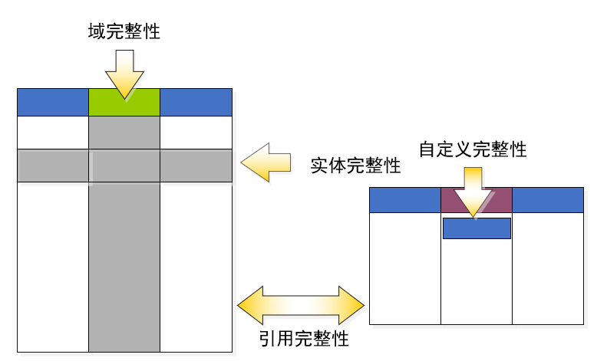

图1-41 各种完整性对应的约束对象
(2) 常用约束与数据完整性的对应关系，如表1-22所示。

表1-22 常用约束与数据完整性的对应关系
对应关系 | 关 键 字 | 实体完整性 | 域完整性 | 引用完整性
主键约束 | primary key |  |  | 
外键约束 | foreign key |  |  | 
唯一约束 | unique | 
非空约束 | not null |  | 
默认约束 | default |  | 
检查约束 | check |  | 

二、约束的概念及类型

1. 约束的概念
约束(constraint)用于保证数据的完整性，它定义了必须遵循的用于维护数据一致性和正确性的有效规则，是SQL Server提供的自动强制数据完整性的一种方法，它通过定义列的取值规则来维护数据的完整性。
用户可在创建表的同时创建约束，比如在建表的同时直接将某一字段设置为主键或非空。也可在创建表后再增加约束。如果在创建表之后增加约束，将检查表中数据是否有违反约束的数据，若有，则增加约束失败。

2. 约束的类型
约束有6种类型，分别是主键(primary key)约束、唯一(unique)约束、非空(not null)约束、检查(check)约束、默认(default)约束和外键(foreign key)约束。
1) 主键约束
主键约束用来强制数据的实体完整性，它是在表中定义一个主键来唯一标识表中的每行记录。
2) 唯一约束
唯一约束用来强制数据的实体完整性，它主要用来限制表的非主键列中不允许输入重复值。
3) 非空约束
非空约束用来强制数据的域完整性，它用于设定某列值不能为空。如果指定某列不能为空，则在插入记录时，此列必须要插入数据。
4) 检查约束
检查约束用来强制数据的域完整性，它使用逻辑表达式来限制表中的列可以接受哪些数据值。
5) 默认约束
默认约束用来强制数据的域完整性，它为表中某列建立一个默认值，当用户插入记录时，如果没有为该列提供输入值，则系统会自动将默认值赋给该列。默认值可以是常量、内置函数或表达式。使用默认约束可以提高输入记录的速度。
6) 外键约束
外键是指一个表中的一列或列组合，它虽不是该表的主键，但却是另一个表的主键。通过外键约束可以为相关联的两个表建立联系，实现数据的引用完整性，维护两表之间数据的一致性关系。

子任务1 为关系模式定义商品管理系统表结构
【任务】将定义好的商品管理系统关系模式转换为表，并写出主关键字和外关键字。
各关系模式转换后的表结构如表1-23～表1-32所示。

表1-23 “部门”表结构定义
字段名称 | 类 型 | 长 度 | 备 注
部门编号 | 字符 | 6 | 主键
部门名称 | 字符 | 30 | 非空

表1-24 “岗位”表结构定义
字段名称 | 类 型 | 长 度 | 备 注
岗位编号 | 字符 | 6 | 主键
岗位名称 | 可变字符 | 30 | 非空
部门编号 | 字符 | 6 | 外键

表1-25 “员工”表结构定义
字段名称 | 类 型 | 长 度 | 备 注
员工编号 | 字符 | 8 | 主键
员工姓名 | 可变字符 | 30 | 非空
身份证号 | 字符 | 18 | 唯一，长度为18位
员工性别 | 字符 | 2
入职时间 | 日期时间
岗位编号 | 字符 | 6 | 外键

表1-26 “商品”表结构定义
字段名称 | 类 型 | 长 度 | 备 注
商品编号 | 字符 | 6 | 主键
商品名称 | 字符 | 30 | 非空
备注 | 字符 | 50

表1-27 “客户”表结构定义
字段名称 | 类 型 | 长 度 | 备 注
客户编号 | 字符 | 6 | 主键
客户姓名 | 可变字符 | 30 | 非空
性别 | 字符 | 2 | “男”或“女”
生日 | 日期 |  | 空值
续表
字段名称 | 类 型 | 长 度 | 备 注
电话 | 字符 | 11 | 非空
地址 | 可变字符 | 50

表1-28 “供应商”表结构定义
字段名称 | 类 型 | 长 度 | 备 注
供应商编号 | 字符 | 6 | 主键
供应商名称 | 可变字符 | 30 | 非空
电话 | 字符 | 11 | 非空
地址 | 可变字符 | 50

表1-29 “销售信息”表结构定义
字段名称 | 类 型 | 长 度 | 备 注
销售单号 | 字符 | 12 | 主键
客户编号 | 字符 | 6 | 外键
销售时间 | 日期 |  | 非空
员工编号 | 字符 | 8 | 外键

表1-30 “销售明细”表结构定义
字段名称 | 类 型 | 长 度 | 备 注
销售明细单单号 | 整型 |  | 标识列
销售单号 | 字符 | 12 | 外键
商品编号 | 字符 | 6 | 外键
销售价格 | 浮点数 | 6个字符，2位小数 | 非空，>0
销售数量 | 整数 |  | 非空，>0

表1-31 “采购信息”表结构定义
字段名称 | 类 型 | 长 度 | 备 注
采购单号 | 字符 | 12 | 主键
供应商编号 | 字符 | 6 | 外键
采购时间 | 日期 |  | 非空
员工编号 | 字符 | 8 | 外键

表1-32 “采购明细”表结构定义
字段名称 | 类 型 | 长 度 | 备 注
采购明细单单号 | 整型 |  | 标识列
采购单号 | 字符 | 12 | 外键
商品编号 | 字符 | 6 | 外键
采购价格 | 浮点数 | 6个字符，2位小数 | 非空，>0
采购数量 | 整数 |  | 非空，>0

子任务2 确定商品管理系统表结构的数据类型及数据完整性
商品管理系统物理设计，是基于某个关系数据库，本项目采用了SQL Server数据库，需要确定每个属性对应的数据类型及数据完整性，确定后的表结构如表1-33～表1-42所示。

表1-33 “部门”表结构定义(Department_info)
字段名称 | 字段含义 | 类 型 | 长 度 | 备 注
Department_id | 部门编号 | char | 6 | 主键
Department_name | 部门名称 | varchar | 30 | 非空

表1-34 “岗位”表结构定义(Post_info)
字段名称 | 字段含义 | 类 型 | 长 度 | 备 注
Post_id | 岗位编号 | char | 6 | 主键
Post_name | 岗位名称 | varchar | 30 | 非空
Department_id | 部门编号 | char | 6 | 外键，引用Department_info. Department_id

表1-35 “员工”表结构定义(Employees_info)
字段名称 | 字段含义 | 类 型 | 长 度 | 备 注
Employees_id | 员工编号 | char | 8 | 主键
Employees_name | 员工姓名 | varchar | 30 | 非空
Employees_sex | 员工性别 | char | 2 | “男”或“女”，默认值为“男”
Identity_id | 身份证号 | char | 18 | 唯一，长度为18位，1～17位为数字，最后一位可以为数字或字母X
Hiredate | 入职时间 | datetime |  | 默认为当前日期
Post_id | 岗位编号 | char | 6 | 外键，引用Post_info. Post_id

表1-36 “商品”表结构定义(Commodity_info)
字段名称 | 字段含义 | 类 型 | 长 度 | 备 注
Commodity_id | 商品编号 | char | 6 | 主键
Commodity_name | 商品名称 | varchar | 30 | 非空
memo | 备注 | nvarchar | 50

表1-37 “客户”表结构定义(Customer_info)
字段名称 | 字段含义 | 类 型 | 长 度 | 备 注
Customer_id | 客户编号 | char | 6 | 主键
Customer_name | 客户姓名 | varchar | 30 | 非空
Customer_sex | 性别 | char | 2 | “男”或“女”，默认值为“男”
Customer_Birth | 生日 | datetime
续表
字段名称 | 字段含义 | 类 型 | 长 度 | 备 注
Telephone | 电话 | char | 11 | 非空，唯一，电话号码为11位，且每一位都是0～9的数字
Address | 地址 | varchar | 50 | 非空

表1-38 “供应商”表结构定义(Supplier_info)
字段名称 | 字段含义 | 类 型 | 长 度 | 备 注
Supplier_id | 供应商编号 | char | 6 | 主键
Supplier_name | 供应商名称 | varchar | 30 | 非空
Telephone | 电话 | char | 11 | 非空，唯一，长度为11位
Address | 地址 | nvarchar | 50 | 非空

表1-39 “销售信息”表结构定义(Sales_info)
字段名称 | 字段含义 | 类 型 | 长 度 | 备 注
Sales_id | 销售单号 | char | 12 | 主键，前八位自动获取当日日期，后四位由当天增加记录数加1，如201908180001
Customer_id | 客户编号 | char | 6 | 外键，引用Customer_info. Customer_id
Sales_time | 销售时间 | datetime |  | 非空
Employees_id | 员工编号 | char | 8 | 外键，引用Employees_info. Employees_id

表1-40 “销售明细”表结构定义(Sales_list)
字段名称 | 字段含义 | 类 型 | 长 度 | 备 注
Slist_id | 销售明细单号 | int |  | 标识列
Sales_id | 销售单号 | char | 12 | 外键，引用Sales_info. Sales_id
Commodity_id | 商品编号 | char | 6 | 外键，引用Commodity_info. Commodity_id
Sales_price | 销售价格 | money |  | 非空，>0
Sale_Number | 销售数量 | int |  | 非空，>0

表1-41 “采购信息”表结构定义(Purchase_info)
字段名称 | 字段含义 | 类 型 | 长 度 | 备 注
Purchase_id | 采购单号 | char | 12 | 主键，前八位自动获取当日日期，后四位由当天增加记录数加1，如201908180001
Supplier_id | 供应商编号 | char | 6 | 外键，引用Supplier_info. Supplier_id
Purchase_time | 采购时间 | datetime |  | 非空
Employees_id | 员工编号 | char | 8 | 外键，引用Employees_info. Employees_id

表1-42 “采购明细”表结构定义(Purchase_list)
字段名称 | 字段含义 | 类 型 | 长 度 | 备 注
Plist_id | 采购明细单号 | int |  | 标识列
Purchase_id | 采购单号 | char | 12 | 外键，引用Purchase_info. Purchase_id
Commodity_id | 商品编号 | char | 6 | 外键，引用Commodity_info. Commodity_id
Purchase_price | 采购价格 | money |  | 非空 ，>0
Purchase_Number | 采购数量 | int |  | 非空 ，>0

项 目 小 结
本项目详细介绍了如何对用户进行需求分析，确定用户的需求，如何根据需求分析结果找出实体、属性和联系，并确定联系类型及如何绘制E-R图，如何将绘制好的E-R图转换为关系模型。对应的关键知识和关键技能如下。

1. 关键知识
(1) 数据库的基本概念及数据库设计过程。
(2) 需求分析的方法。
(3) E-R概念模型的三个基本要素。
(4) 实体、属性、联系的概念及表示方法。
(5) 实体之间的关系。
(6) 关系模型的概念和特点。
(7) 关系数据库的逻辑设计步骤。
(8) E-R图转化为关系模式的转换原则。

2. 关键技能
(1) 根据需求分析结果找出实体、属性和联系，并确定联系类型。
(2) 在绘制E-R图时，应遵循先局部后全局的绘制原则。
(3) 准确判断一张二维表是否具备关系的性质。
(4) 实体转换为关系模式的方法。
(5) 联系转化为关系模式的方法。
(6) 根据实际情况，确定关系是否合并或分解。

思考与练习

一、选择题
(1) 在数据管理技术的发展过程中，经历了人工管理阶段、文件系统阶段和数据库系统阶段。在这几个阶段中，数据独立性最高的是( )阶段。
A. 数据库系统 B. 文件系统 C. 人工管理 D. 数据项管理
(2) 数据库系统的核心是( )。
A. 数据库 B. 数据库管理系统 C. 数据模型 D. 软件工具
(3) 数据流图是用于数据库设计中( )阶段的工具。
A. 概要设计 B. 可行性分析 C. 程序编码 D. 需求分析
(4) 需求分析阶段得到的结果是( )。
A. 数据字典描述的数据需求
B. E-R图表示的概念模型
C. 某个数据库管理系统所支持的数据模型
D. 包括存储结构和存取方法的物理结构
(5) ( )用来说明数据流图中出现的所有元素的详细的定义和描述。
A. 数据字典 B. 数据流图 C. 需求分析 D. 数据存储
(6) E-R图是数据库设计的工具之一，它适用于建立数据库的( )。
A. 概念模型 B. 逻辑模型 C. 结构模型 D. 物理模型
(7) 在数据库的概念设计中，最常用的数据模型是( )。
A. 形象模型 B. 物理模型 C. 逻辑模型 D. 实体联系模型
(8) 从E-R模型关系向关系模型转换时，一个m∶n联系转换为关系模式时，该关系模式的关键字是( )。
A. m端实体的关键字 B. n端实体的关键字
C. m端实体关键字与n端实体关键字组合 D. 重新选取其他属性
(9) 在关系数据库设计中，设计关系模式是( )的任务。
A. 需求分析阶段 B. 概念设计阶段
C. 逻辑设计阶段 D. 物理设计阶段
(10) 逻辑结构设计阶段得到的结果是( )。
A. 数据字典描述的数据需求
B. E-R图表示的概念模型
C. 某个数据库管理系统所支持的数据模型
D. 包括存储结构和存取方法的物理结构
(11) 一个m∶n联系转换为一个关系模式。关系的码为( )。
A. 实体的码 B. 各实体码的组合
C. n端实体的码 D. 每个实体的码
(12) 层次型、网状型和关系型数据库的划分原则是( )。
A. 记录长度 B. 文件的大小
C. 联系的复杂程度 D. 数据之间的联系
(13) 用二维表结构表示实体以及实体间联系的数据模型称为( )。
A. 网状模型 B. 层次模型
C. 关系模型 D. 面向对象模型
(14) 一个关系中，候选码( )。
A. 可以有多个
B. 只有一个
C. 由一个或多个属性组成，不能唯一标识关系中一个元组
D. 以上都不是
(15) 关于E-R模型向关系模型转换的叙述中，( )是不正确的。
A. 一个1∶1联系可以转换为一个独立的关系模式，也可以与联系的任意一端实体所对应的关系模式合并
B. 一个1∶n联系可以转换为一个独立的关系模式，也可以与联系的n端实体所对应的关系模式合并
C. 一个m∶n联系可以转换为一个独立的关系模式，也可以与联系的任意一端实体所对应的关系模式合并
D. 三个或三个以上的实体间的多元联系可以转换为一个关系模式

二、简答题
(1) 设有商业销售记账数据库。一个顾客(顾客姓名，单位，电话号码)可以买多种商品，一种商品(商品名称，型号，单价)供应多个顾客。试画出对应的E-R图。
(2) 将图1-42所示的E-R图转换为关系模式。
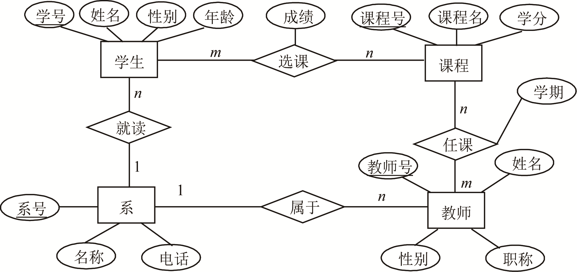

图1-42 教学管理系统E-R图
(3) 将图1-43所示的E-R图转换为关系模式，并指出主键和外键。
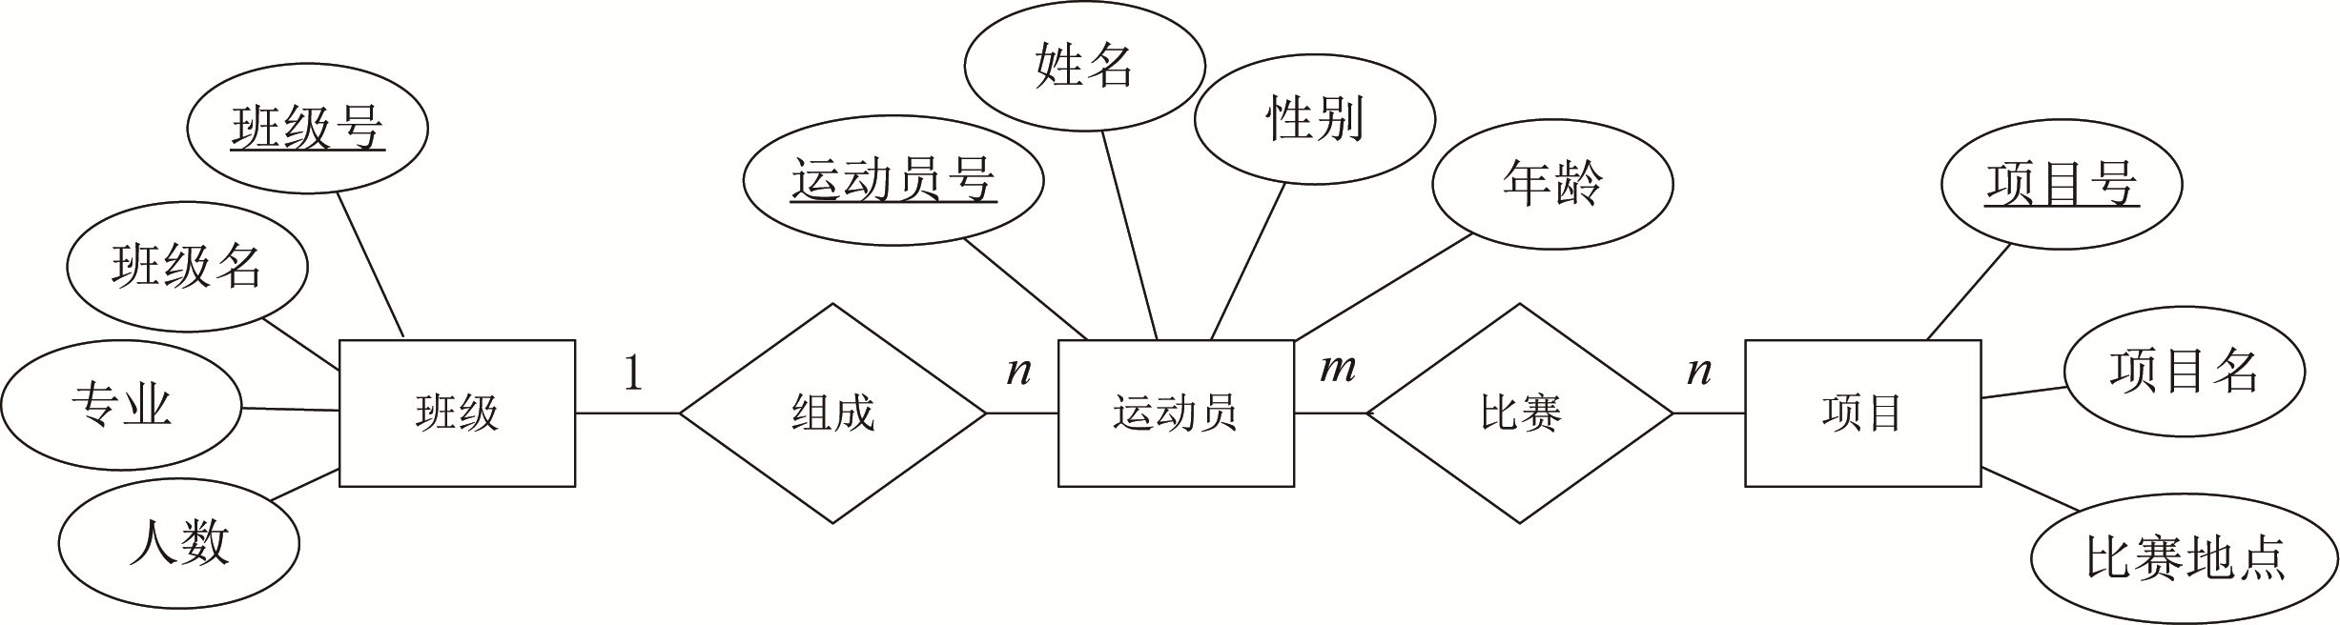

图1-43 参赛管理系统E-R图
信息安全案例分析：数据收集风险
在数据收集环节，风险威胁涵盖保密性威胁、完整性威胁、可用性威胁等。保密性威胁指攻击者通过建立隐蔽隧道，对信息流向、流量、通信频度和长度等参数的分析，窃取敏感的、有价值的信息；完整性威胁是指数据与元数据的错位、源数据存有恶意代码；可用性威胁是指数据伪造、刻意制造或篡改。
【案例描述】某集团因涉嫌违规采集个人信息被诉至法院。
2021年7月，浙江省绍兴市柯桥区人民法院开庭审理了胡某诉上海某集团侵权纠纷案件。胡某以上海某集团采集其个人非必要信息，进行“大数据杀熟”等为由诉至法院，要求某集团App为其增加不同意“服务协议”和“隐私政策”时仍继续使用的选项。法院审理后认为，某集团的“服务协议”和“隐私政策”以拒绝提供服务形成对用户的强制。其中，“服务协议”和“隐私政策”要求用户特别授权某集团及其关联公司、业务合作伙伴共享用户的注册信息、交易、支付数据，并允许某集团及其关联公司、业务合作伙伴对其信息进行数据分析等，无限加重了用户个人信息使用风险。
据此，法院判决某集团应为原告增加不同意其现有“服务协议”和“隐私政策”仍可继续使用的选项，或者为原告修订“服务协议”和“隐私政策”，去除对用户非必要信息采集和使用的相关内容，修订版本须经法院审定同意。
拓展训练：学生成绩管理系统数据库设计


【任务单1】需求分析
(请扫二维码查看 学生成绩管理系统“需求分析”任务单)
学生成绩管理系统对于不同用户有不同的需求。
对于学生：主要是查询成绩，学生输入自己的学号，可以查询到自己所有课程的成绩，也可以有选择性地查询自己某学年、某学期的成绩，还可以查询自己某门课程的成绩等。
对于老师：一是登记学生的成绩，每学期将自己所任某门课程的学生的成绩保存到系统中；二是可以查询学生的成绩，比如查询某一个学生的成绩，查询一个班级某一学期全部课程的成绩，或查询一个班级某学期某门课程的成绩等。
对于教务处成绩管理人员或系部教学秘书：主要做好系统的初始化工作，为教师输入成绩做好必需的设置。比如系部信息、班级信息、学生基本信息、教师基本信息、课程信息，以及教学计划等。也可以查询学生的成绩。
任务要求：
请根据上述要求，按以下步骤完成需求分析。
(1) 将学生成绩管理系统划分为若干个功能模块，并画出系统功能结构图。
(2) 画出对应的数据流图。
(3) 编写对应的数据字典。


【任务单2】概要设计
(请扫二维码查看 学生成绩管理系统“概要设计”任务单)
任务要求：
(1) 从学生成绩管理系统的需求分析结果中找出实体、属性和联系，并确定联系类型。
(2) 绘制每个实体及其属性的E-R图。
(3) 绘制每个联系类型及其属性的E-R图。
(4) 绘制全局E-R图。


【任务单3】逻辑设计
(请扫二维码查看 学生成绩管理系统“逻辑设计”任务单)
任务要求：
将学生成绩管理系统各E-R图转换为关系模式，并优化。

【任务单4】物理设计
任务要求：
将学生成绩管理系统各关系模式定义为表结构，确定数据类型和完整性。

【任务考评】

“学生成绩管理系统数据库设计”考评记录表
学生姓名 |  |  | 班级 |  | 任务评分
实训地点 |  |  | 学号 |  | 完成日期
任务实现步骤 | 序号 | 考核内容 |  |  |  | 标准分 | 评分
任务实现步骤 | 01 | 任务单1：需求分析 |  |  |  | 25
任务实现步骤 | 01 | (1)对学生成绩管理系统进行调研，撰写用户需求说明书 |  |  |  | 7
任务实现步骤 | 01 | (2)确定用户功能需求，绘制系统功能结构图 |  |  |  | 6
任务实现步骤 | 01 | (3)绘制系统数据流图 |  |  |  | 6
任务实现步骤 | 01 | (4)编制数据字典 |  |  |  | 6
任务实现步骤 | 02 | 任务单2：概要设计 |  |  |  | 25
任务实现步骤 | 02 | (1)从学生成绩管理系统的需求分析结果中找出实体、属性和联系 |  |  |  | 5
任务实现步骤 | 02 | (2)确定实体间联系类型 |  |  |  | 5
任务实现步骤 | 02 | (3)绘制每个实体及其属性的E-R图 |  |  |  | 5
任务实现步骤 | 02 | (4)绘制每个联系类型及其属性的E-R图 |  |  |  | 5
任务实现步骤 | 02 | (5)绘制学生成绩管理系统全局E-R图 |  |  |  | 5
任务实现步骤 | 03 | 任务单3：逻辑设计 |  |  |  | 25
任务实现步骤 | 03 | (1)将学生成绩管理系统中的实体转化为关系模式 |  |  |  | 4
任务实现步骤 | 03 | (2)将一对多联系转化为关系模式 |  |  |  | 4
任务实现步骤 | 03 | (3)将多对多联系转化为关系模式 |  |  |  | 4
任务实现步骤 | 03 | (4)合并同码的关系模式 |  |  |  | 4
任务实现步骤 | 03 | (5)关系模式优化 |  |  |  | 5
任务实现步骤 | 03 | (6)汇总关系模式，优化结果 |  |  |  | 4
任务实现步骤 | 04 | 任务单4：物理设计 |  |  |  | 15
任务实现步骤 | 04 | (1)将学生成绩管理系统各关系模式转化为相关表结构 |  |  |  | 5
任务实现步骤 | 04 | (2)确定表中每个属性对应的数据类型 |  |  |  | 5
任务实现步骤 | 04 | (3)确定表中的数据完整性 |  |  |  | 5
任务实现步骤 | 05 | 职业素养： |  |  |  | 10
任务实现步骤 | 05 | 实训管理：态度、纪律、安全、清洁、整理等 |  |  |  | 2.5
任务实现步骤 | 05 | 团队精神：创新、沟通、协作、积极、互助等 |  |  |  | 2.5
任务实现步骤 | 05 | 工单填写：清晰、完整、准确、规范、工整等 |  |  |  | 2.5
任务实现步骤 | 05 | 学习反思：发现与解决问题、反思内容等 |  |  |  | 2.5
教师评语

